TỔNG CỤC ĐỊA CHÍNH  ------- | CỘNG HÒA XÃ HỘI CHỦ NGHĨA VIỆT NAM  Độc lập - Tự do - Hạnh phúc  ---------------
Số: 178/1998/QĐ-ĐC | Hà Nội, ngày 31 tháng 03 năm 1998

QUYẾT ĐỊNH
VỀ VIỆC BAN HÀNH KÝ HIỆU BẢN ĐỒ ĐỊA HÌNH TỶ LỆ 1:50 000 VÀ 1:100 000
TỔNG CỤC TRƯỞNG TỔNG CỤC ĐỊA CHÍNH
Căn cứ Nghị định số 34/CP ngày 23/4/1994 của Chính phủ về chức năng, nhiệm vụ, quyền hạn và tổ chức bộ máy của Tổng cục Địa chính;
Xét yêu cầu và thực tế phát triển công tác đo đạc bản đồ trong cả nước;
Xét đề nghị của ông Vụ trưởng Vụ Đo đạc Bản đồ,
QUYẾT ĐỊNH:
Điều 1. Nay ban hành “Ký hiệu bản đồ địa hình tỉ lệ 1:50 000 và 1:100 000” áp dụng thống nhất trong tất cả các cơ quan Đo đạc - Bản đồ thuộc các ngành ở Trung ương và các địa phương trong phạm vi cả nước.
Điều 2. Ký hiệu này có hiệu lực áp dụng kể từ ngày 1 tháng 6 năm 1998. Các loại ký hiệu bản đồ địa hình tỉ lệ 1:50 000 và 1:100 000 ban hành trước đây đều không còn có giá trị.

KT. TỔNG CỤC TRƯỞNG
TỔNG CỤC ĐỊA CHÍNH
PHÓ TỔNG CỤC TRƯỞNG
GS. TS. Đặng Hùng Võ

KÝ HIỆU
BẢN ĐỒ ĐỊA HÌNH TỶ LỆ 1:50 000 VÀ 1:100 000
(Ban hành theo Quyết định của Tổng cục trưởng Tổng cục Địa chính số 178/1998/QĐ-ĐC ngày 31-3-1998)
MỤC LỤC
1. Điểm khống chế trắc địa
2. Dân cư
3. Đối tượng kinh tế, văn hóa, xã hội
4. Đường giao thông và các đối tượng liên quan
5. Thủy hệ và các đối tượng liên quan
6. Dáng đất và chất đất
7. Thực vật
8. Ranh giới, tường rào
9. Ghi chú
10. Giải thích ký hiệu

LỜI NÓI ĐẦU
Để đáp ứng yêu cầu thành lập bản đồ địa hình tỉ lệ 1:50.000 và 1:100.000 phủ trùm lãnh thổ Việt Nam, đồng thời để thống nhất về mặt ký hiệu với các bản đồ địa hình tỷ lệ lớn từ 1:500 đến 1:25.000 đã ban hành năm 1994 và phát hành năm 1995, Tổng cục Địa chính biên soạn và phát hành tập ký hiệu bản đồ địa hình tỷ lệ 1:50.000 và 1:100.000 này để thay thế các tập ký hiệu bản đồ địa hình tỷ lệ tương ứng đã phát hành trước đây.
Trong quá trình biên soạn chúng tôi đã sử dụng những kết quả tổng kết được qua kinh nghiệm nhiều năm sản xuất; có nghiên cứu, kế thừa những vấn đề hợp lý của hệ thống ký hiệu cũ, tham khảo một số hệ thống ký hiệu bản đồ địa hình của nước ngoài; chú ý đến việc đảm bảo tính thống nhất về nội dung và hình thức ký hiệu cho cả hệ thống bản đồ địa hình.
Do phạm vi và mức độ yêu cầu về nội dung bản đồ địa hình của người sử dụng rất khác nhau và đa dạng nên tập ký hiệu chắc không tránh khỏi còn thiếu sót. Chúng tôi mong nhận được những ý kiến đóng góp từ phía người sử dụng để xây dựng tập ký hiệu ngày càng hoàn chỉnh hơn

I. ĐIỂM KHỐNG CHẾ ĐO ĐẠC
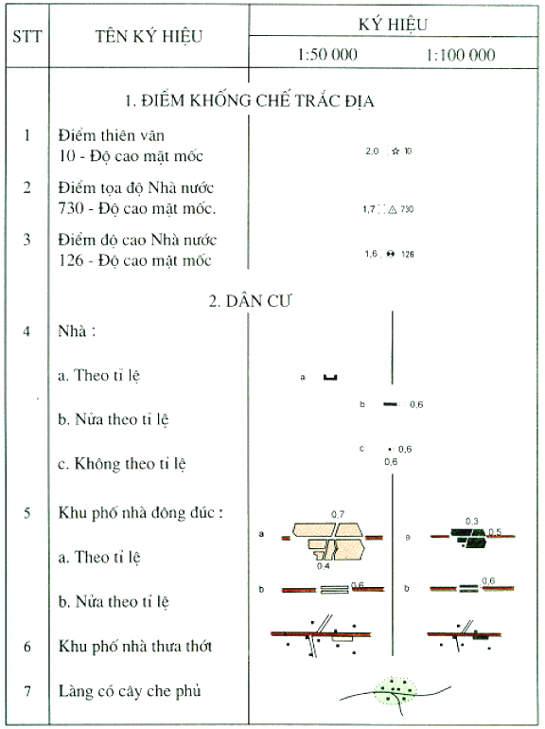
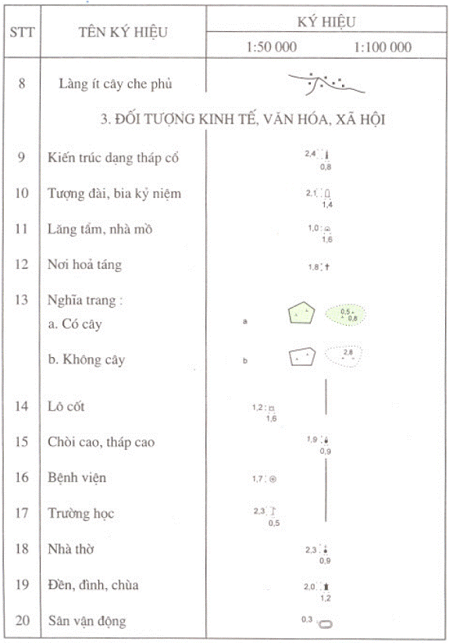
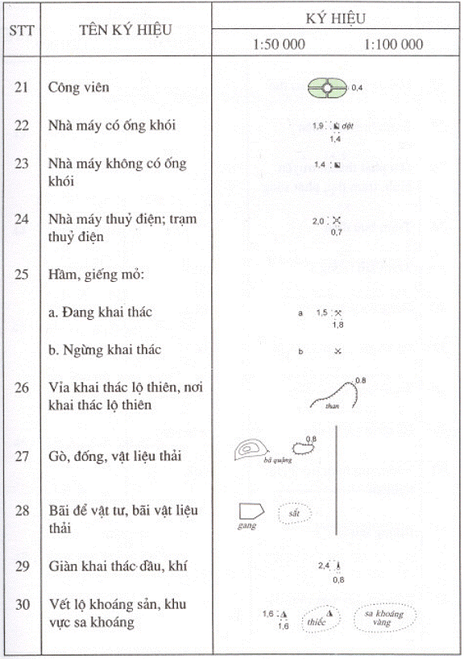
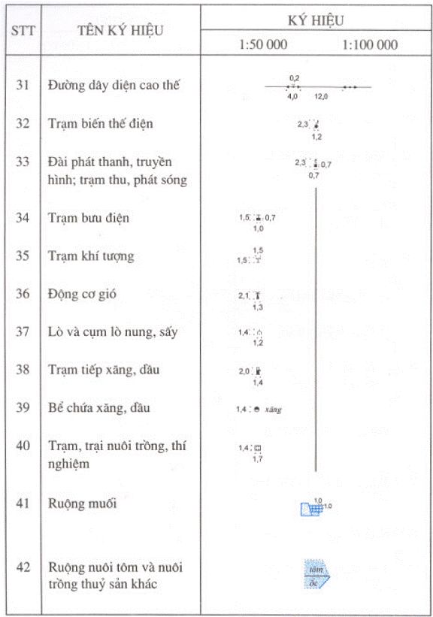
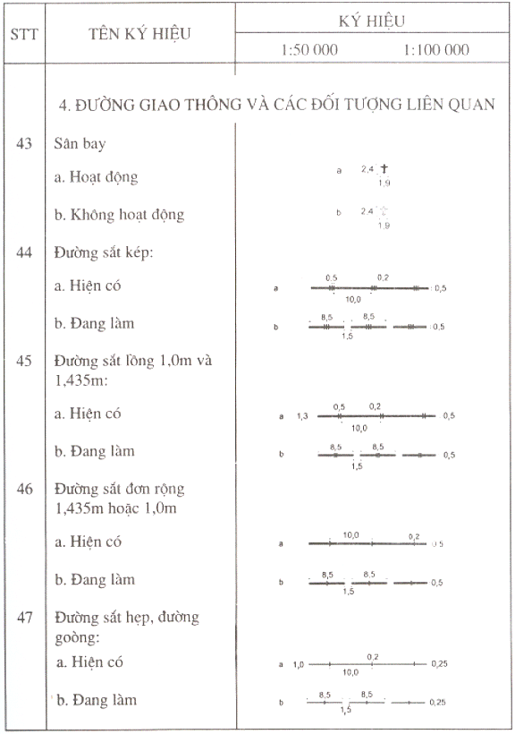
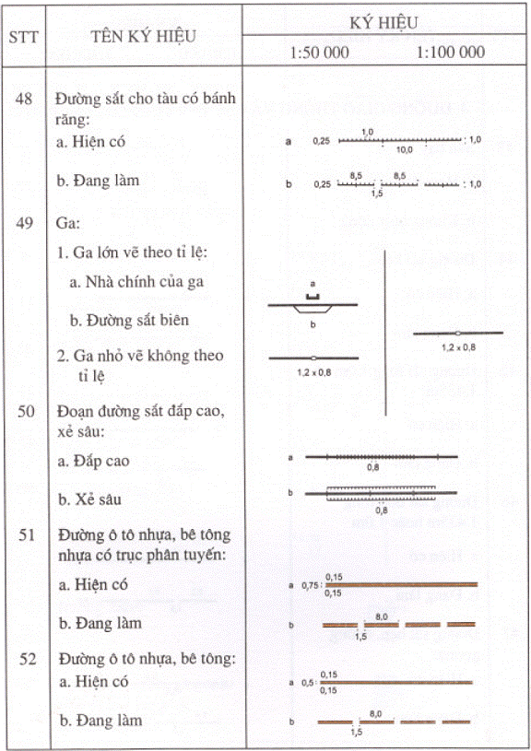
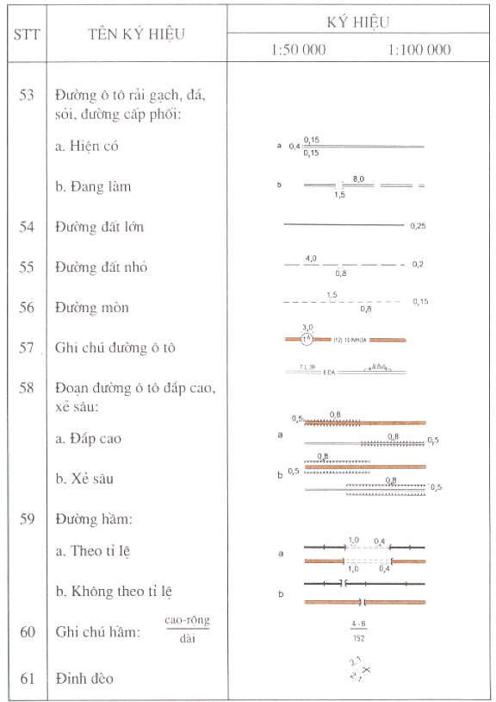
Ghi chú: Các ký hiệu 54,55,56 dùng chung để thể hiện cả loại đường lát gạch, đá, trải nhựa, bê tông có độ rộng tương đương.
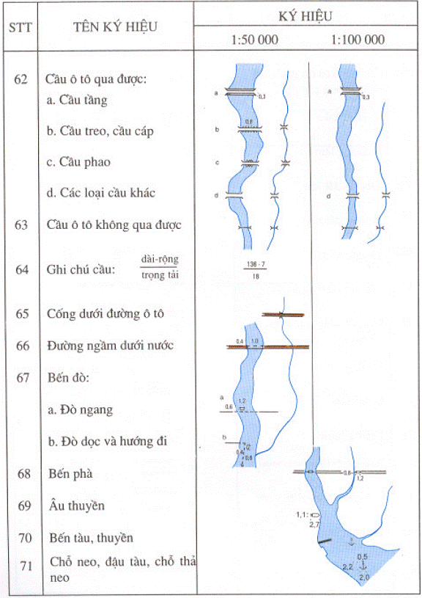
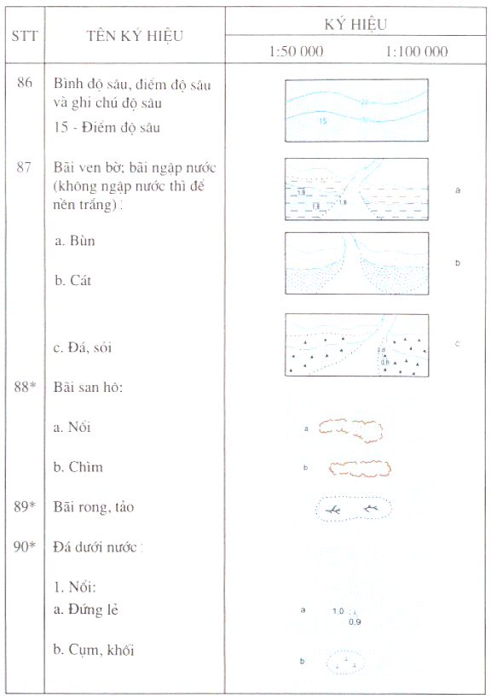
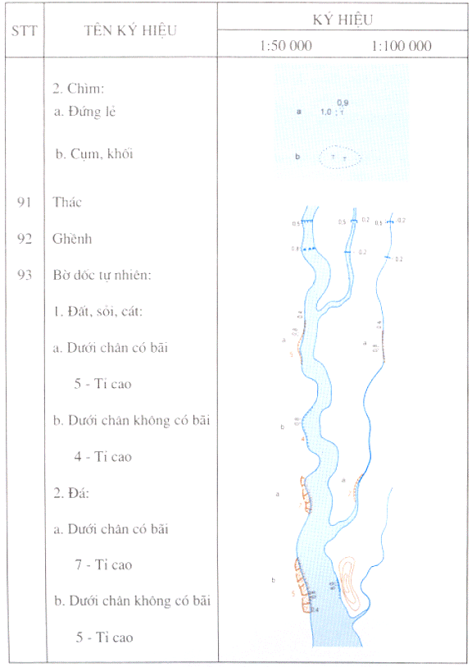
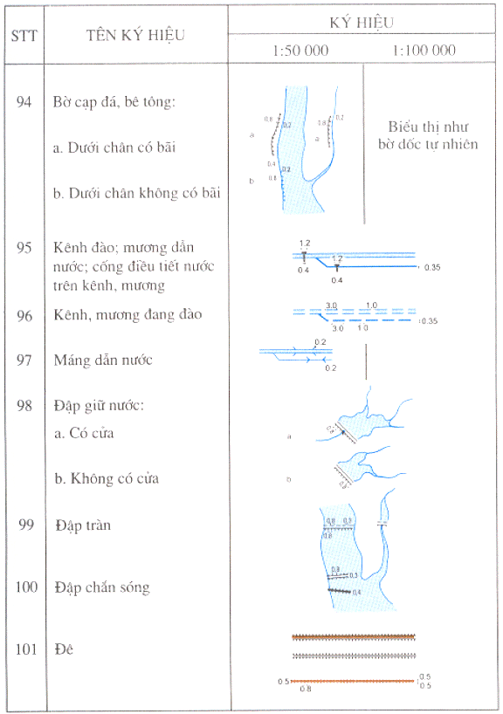
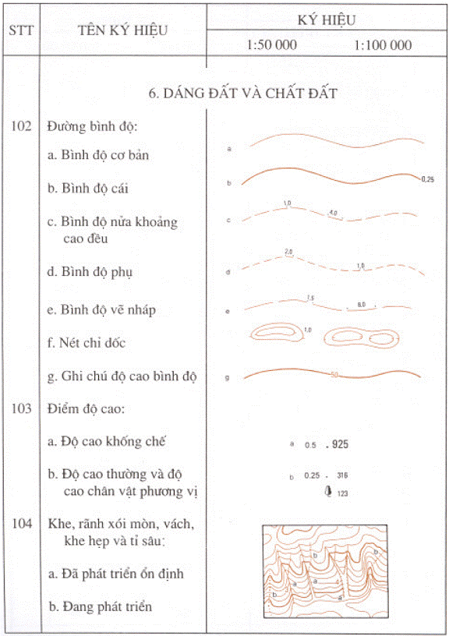
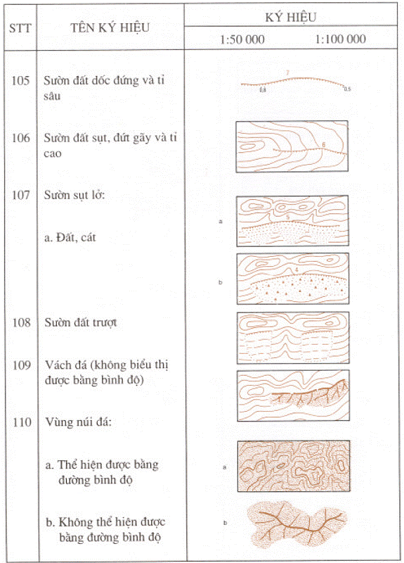
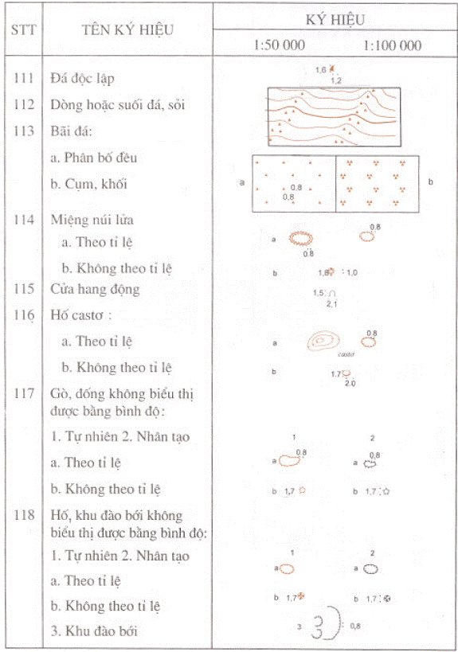
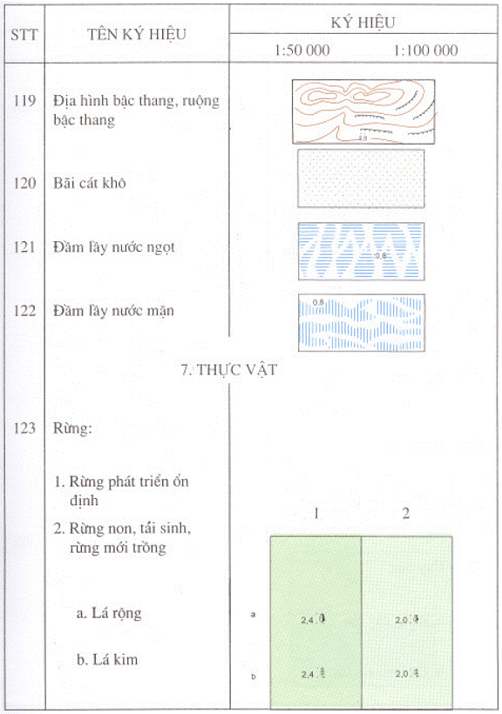
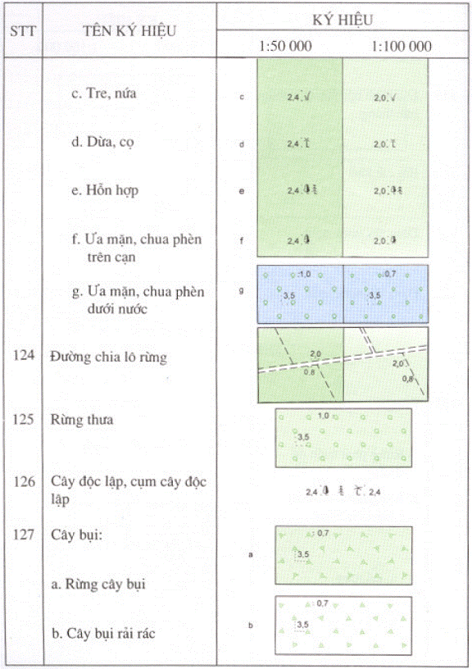
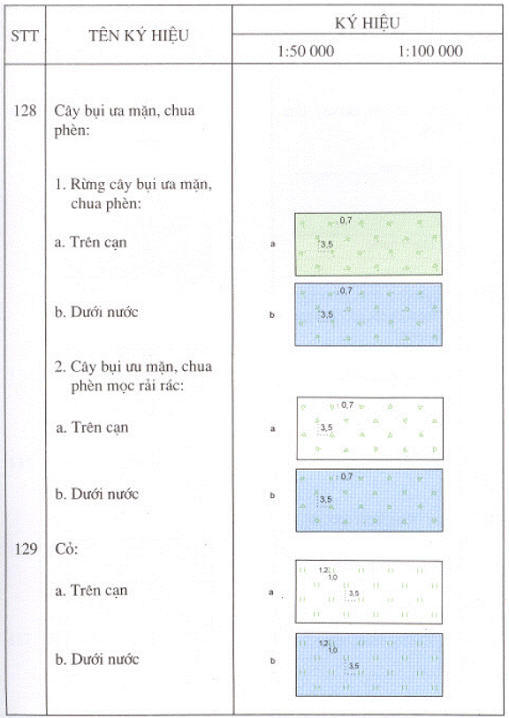
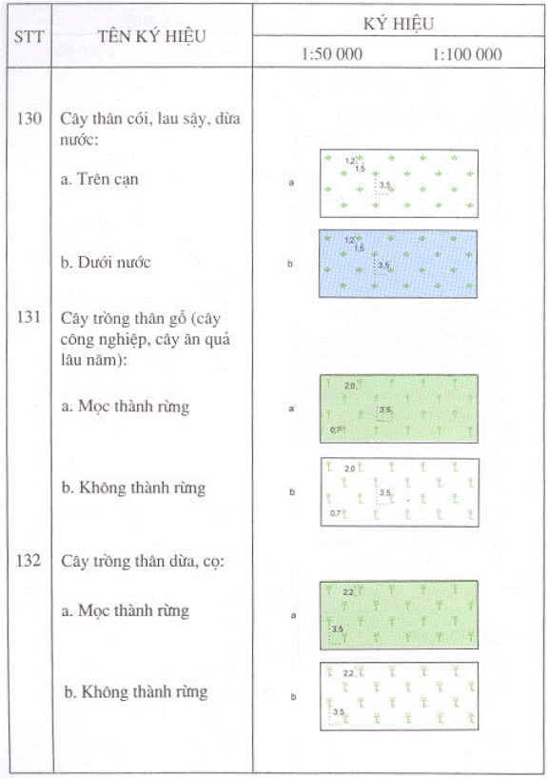
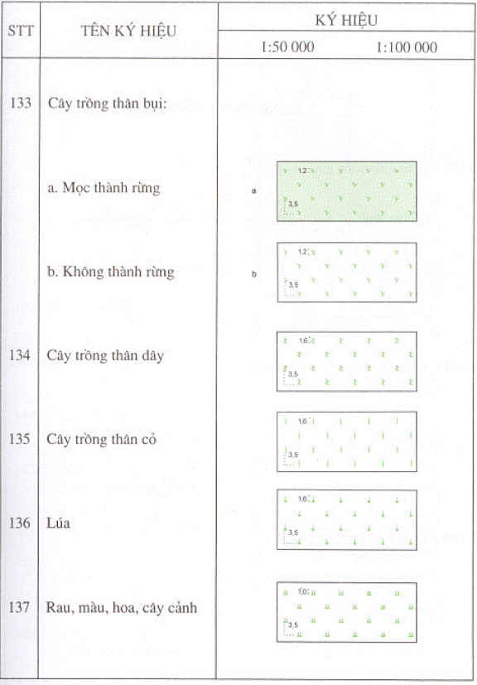
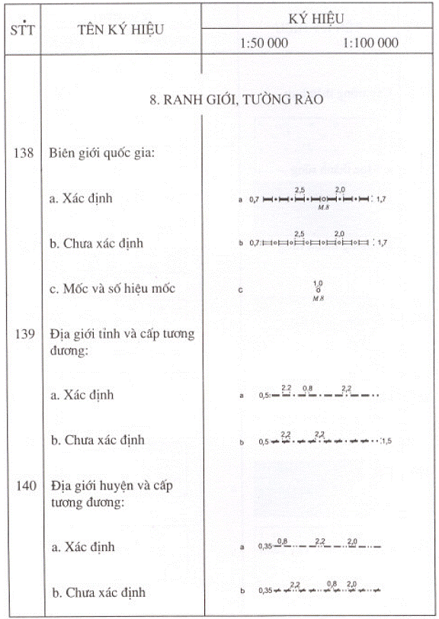
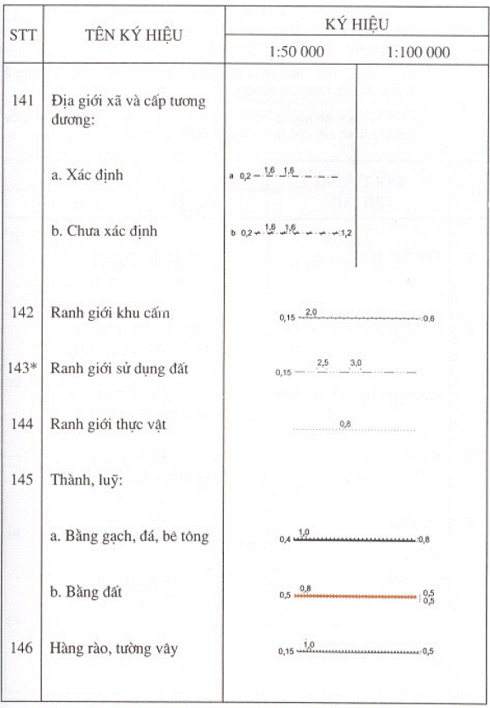
9. GHI CHÚ
Lưu ý:
1. Các bộ chữ phải in trên máy in Laser mật độ cao.
2. Ở “KIỂU CHỮ” nếu có 2 dòng thì được phép dùng một trong 2 kiểu, ưu tiên kiểu ghi dòng trên.
3. Ở “CỠ” nếu không có số thì chọn cỡ nào như hoặc gần như kiểu có quy định cỡ. (Số trong ngoặc đơn chỉ cỡ chữ).
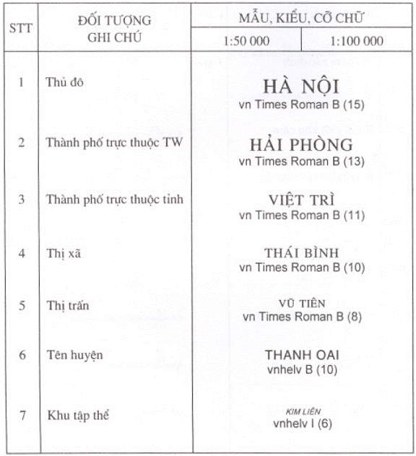
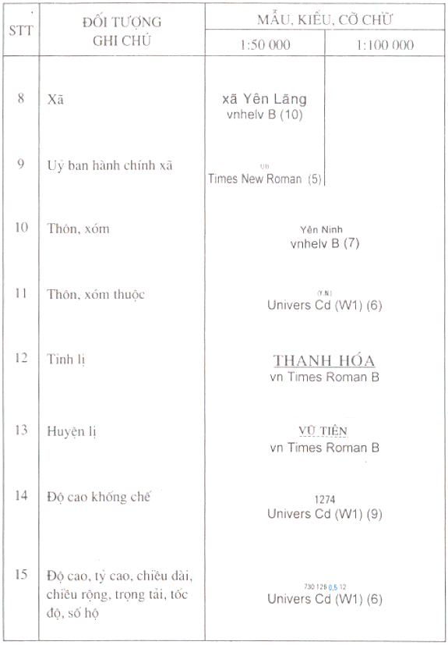
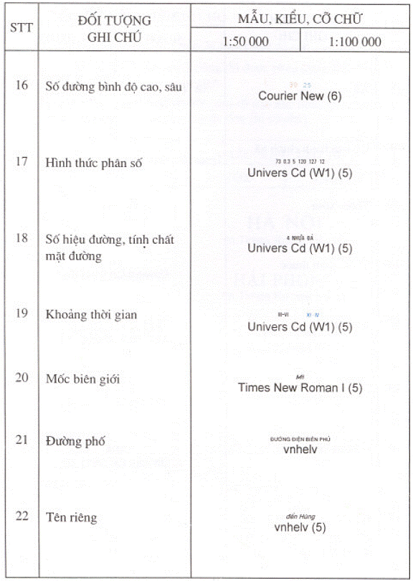
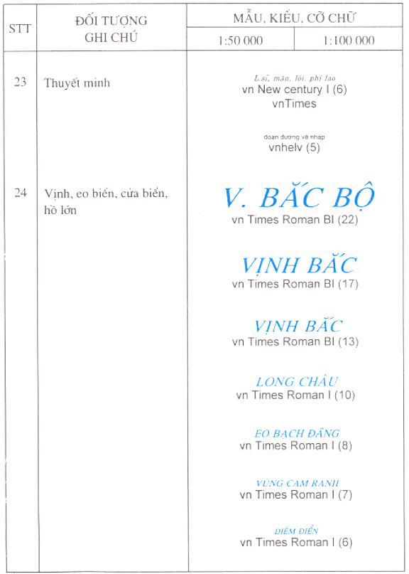
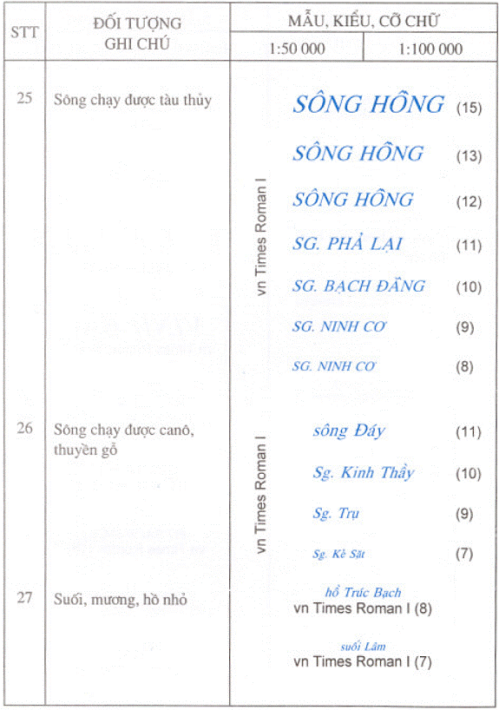
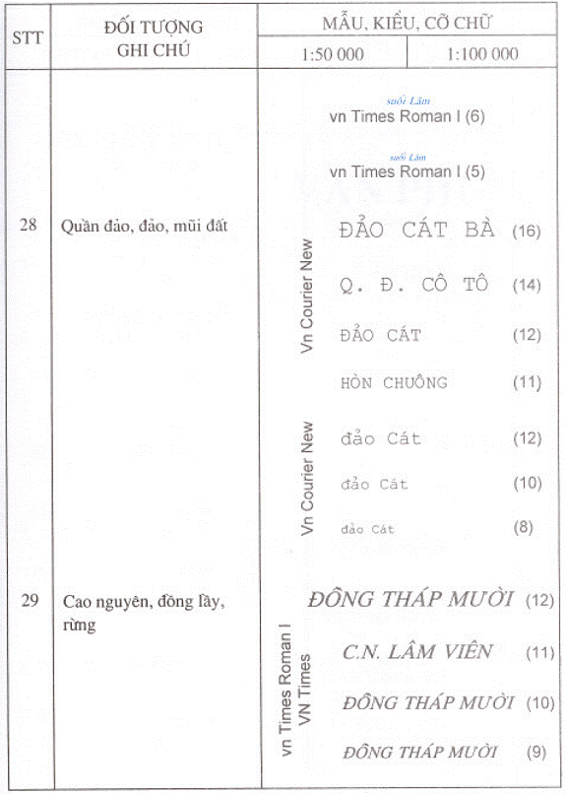
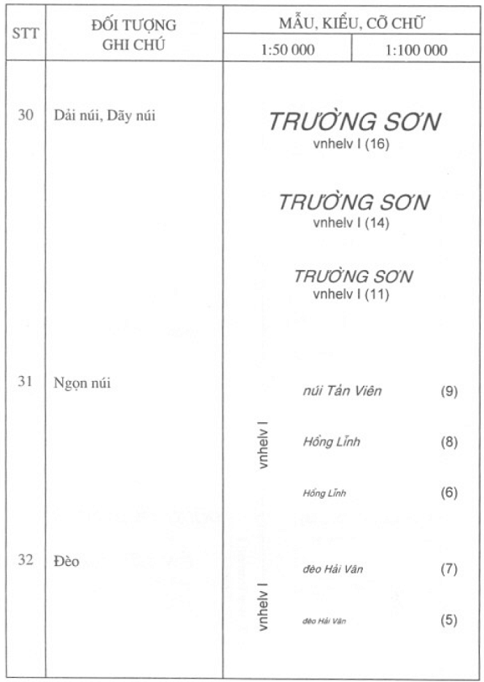
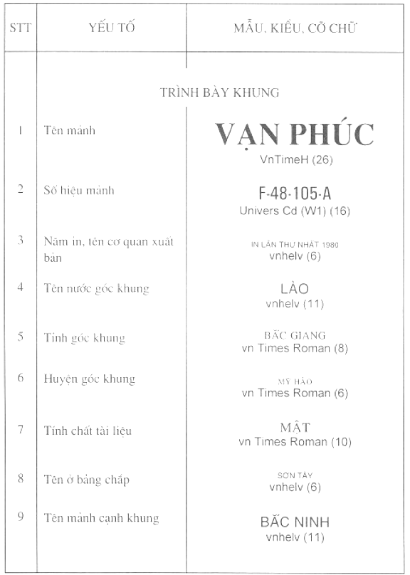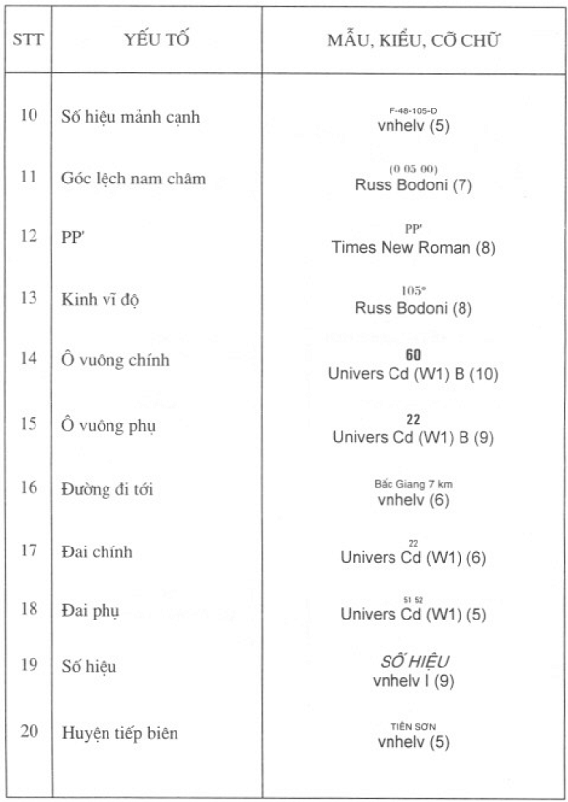
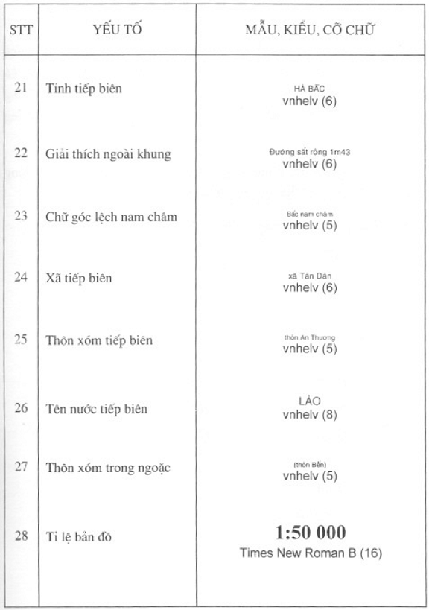

GHI CHÚ TẮT TRÊN BẢN ĐỒ
Các ghi chú tắt trên bản đồ chỉ dùng trong trường hợp diện tích trên bản đồ không cho phép ghi đầy đủ hoặc nếu ghi đầy đủ thì chữ ghi chú ảnh hưởng đến nội dung và khả năng đọc của bản đồ. Những ghi chú không có quy định viết tắt nêu trong bảng dưới đây thì không được viết tắt.
1. Các chữ viết tắt dùng để ghi chú tắt các danh từ chung đứng trước tên riêng, hoặc địa vật, đối tượng chưa có ký hiệu chung:
Các địa vật và đối tượng tự nhiên:
Sông Sg.
Suối S.
Kinh, Kênh K.
Ngòi Ng.
Rạch R.
Khuổi Kh.
Nậm N.
Lạch L.
Cửa sông C.
Vịnh V.
Vụng, vũng Vg.
Đảo Đ.
Hòn H.
Quần đảo QĐ.
Bán đảo BĐ.
Mũi đất M.
Hang Hg.
Động Đg.
Núi N.
2. Các địa vật và đối tượng kinh tế văn hóa xã hội:
Thành phố (Khi cần thiết) T.P.
Thị xã (Khi cần thiết) T.X.
Thị trấn (Khi cần thiết) T.T.
Quận (Khi cần thiết) Q.
Huyện (Khi cần thiết) H.
Bản, Buôn B.
Thôn Th.
Lũng, Làng Lg.
Mường Mg.
Xóm X.
Chòm Ch.
Plei Pl.
Trại Tr.
Ủy ban nhân dân UB
Bệnh viện Bv.
Trường học Trg.
Nông trường Nt.
Lâm trường Lt.
Công trường Ct.
Công ty Cty.
Trại chăn nuôi Chăn nuôi
Nhà thờ N.thờ
Công viên C.viên
Bưu điện BĐ
Câu lạc bộ CLB
Công an CA
Doanh trại quân đội Q.đội
Hợp tác xã HTX
Khu tập thể KTT
Khách sạn Ks.
Khu vực cấm Cấm
Trại, Nhà điều dưỡng Đ.dưỡng
Nhà văn hóa NVH

10. GIẢI THÍCH KÝ HIỆU
QUY ĐỊNH CHUNG
1. Mỗi ký hiệu trong tập ký hiệu này có một tên gọi riêng và một số thứ tự gọi tắt là số ký hiệu. Số thứ tự của giải thích thống nhất với số ký hiệu.
2. Mỗi trang ký hiệu được chia thành 2 loại tỷ lệ 1:50.000 và 1:100.000. Nếu giữa loại tỷ lệ không có vạch phân cách thì ký hiệu đó dùng chung cho cả 2 loại tỷ lệ. Nếu giữa chúng có vạch phân cách thì ký hiệu nằm ở cột thuộc tỉ lệ nào là ký hiệu quy định áp dụng cho tỉ lệ đó, phần nào bỏ trống có nghĩa là không thể hiện trên bản đồ tỉ lệ tương ứng.
3. Những ký hiệu có kèm theo dấu (*) là những ký hiệu được biên vẽ chuyển tiếp từ tỷ lệ lớn hơn hoặc chuyển vẽ lên bản đồ theo các tài liệu chuyên ngành. Trong các trường hợp đo vẽ trực tiếp chỉ tiến hành đo vẽ và biểu thị khi có yêu cầu nêu trong thiết kế (luận chứng kinh tế - kỹ thuật) được phê duyệt.
4. Kích thước và lực nét các ký hiệu được ghi chú bên cạnh ký hiệu tính bằng milimét. Nếu nét vẽ không ghi chú lực nét thì lực nét quy ước là 0,1 - 0,15 mm. Ký hiệu nửa theo tỷ lệ chỉ ghi kích thước quy định cho phần không theo tỷ lệ, phần còn lại vẽ theo tỉ lệ bản đồ. Những ký hiệu tượng tưng phân bố đều theo diện tích nếu không quy định kích thước thì vẽ tương tự như mẫu, nếu có quy định thì phải vẽ theo quy định. Khi diện tích của đối tượng biểu thị quá rộng (khoảng từ 1/3 diện tích mảnh bản đồ trở lên) thì được phép tăng dãn cách giữa các ký hiệu tượng trưng nhưng không quá 1,5 lần so với quy định với điều kiện vẫn phải đảm bảo đọc và phân biệt rõ ràng chính xác đối tượng biểu thị.
5. Trong các trường hợp phải biểu thị chính xác, tâm của ký hiệu phải trùng với tâm của địa vật biểu thị. Vị trí tâm của ký hiệu quy định như sau:
- Ký hiệu có dạng hình học: tròn, vuông, chữ nhật, tam giác, sao, v.v… tâm ký hiệu là tâm của các hình đó.
- Ký hiệu tượng hình có đường đáy, ví dụ: đình chùa, tháp v.v… thì tâm của ký hiệu là điểm giữa của đường đáy.
- Ký hiệu có chân vuông góc hoặc chấm tròn, vòng tròn ở chân, ví dụ: cây độc lập, trường học, trạm khí tượng v.v… tâm ký hiệu là đỉnh góc vuông ở chân hoặc tâm chấm tròn ở chân.
- Ký hiệu rỗng chân (lò, hang động v.v…) tâm ký hiệu ở giữa 2 chân ký hiệu.
- Ký hiệu hình tuyến: đường, sông, cầu, kênh mương v.v… tâm ký hiệu là trục giữa của ký hiệu.
6. Đơn vị tính các giá trị đo biểu thị trên bản đồ: độ cao, độ dài, độ rộng, độ sâu, tỉ cao, tỉ sâu tính bằng mét; trọng tải cầu, phà tính bằng tấn.
7. Trong phần giải thích ký hiệu chỉ giải thích những điều hoặc những khái niệm ít được phổ thông hay dễ nhầm lẫn, và có thể đưa ra một số quy định hoặc chỉ dẫn biểu thị. Những trường hợp không được nhắc đến phải giải quyết theo quy phạm, thiết kế kỹ thuật và chỉ dẫn biên tập.
8. Bản đồ địa hình tỉ lệ 1:50.000, 1:100.000 được in bằng 4 màu: đen, nâu, lơ, ve như mẫu ký hiệu. Riêng các màu nền dùng các loại tơram sau:
Lòng khu phố nhà đông đúc tỉ lệ: 1:50.000 in bằng tơram kẻ nâu 30%.
Lòng hồ, ao, sông, biển in bằng tơram chấm lơ 15%.
Lòng đường ô tô bê tông, nhựa in bằng nâu bẹt.
Nền rừng phát triển ổn định; nền vùng cây trồng thân gỗ, thân dừa cọ mọc thành rừng, thực phủ dân cư, nghĩa trang có cây, công viên in bằng tơram chấm ve 35%.
Nền rừng non, tái sinh, rừng mới trồng, rừng thưa, rừng cây bụi, cây trồng thân bụi mọc thành rừng in tơram kẻ ve 15%.
ĐIỂM KHỐNG CHẾ TRẮC ĐỊA
1. Điểm thiên văn: là các điểm thiên văn gốc hoặc các điểm tọa độ Nhà nước có đo thiên văn hay xác định tọa độ bằng đo thiên văn nằm trong mạng lưới các điểm tọa độ quốc gia. Biểu thị toàn bộ các điểm này trên bản đồ (trừ trường hợp đã bị phá hủy) và ghi chú độ cao mặt mốc đến mét.
2. Điểm tọa độ Nhà nước: là các điểm tọa độ từ hạng I đến hạng IV, được đo bằng các phương pháp tam giác, đường chuyền, GPS v.v… thuộc mạng lưới điểm tọa độ quốc gia và các điểm của các cơ quan khác đã được đánh giá xếp hạng tương ứng với các cấp nêu trên. Biểu thị toàn bộ những điểm này (trừ trường hợp đã bị phá hủy) và ghi chú độ cao đến mét.
3. Điểm độ cao Nhà nước: là các điểm độ cao từ hạng I đến hạng IV thuộc mạng lưới điểm độ cao quốc gia và các điểm độ cao do các cơ quan khác đo vẽ đã được đánh giá, xếp hạng tương ứng với các cấp nêu trên. Trên bản đồ biểu thị toàn bộ những điểm này (trừ trường hợp đã bị phá hủy) và ghi chú độ cao đến mét.
DÂN CƯ
4. Nhà: ký hiệu nhà theo tỷ lệ và nửa theo tỷ lệ dùng để biểu thị những nhà lớn còn vẽ được theo tỷ lệ và nửa theo tỷ lệ trên bản đồ tỉ lệ 1:50.000 kể cả trường hợp khi nó nằm trong khu phố nhà đông đúc nhưng vẫn có thể vẽ tách riêng đồ hình của nó. Ở tỷ lệ 1:100.000 không biểu thị được nhà theo tỉ lệ, những trường hợp thật cá biệt khi có thể vẽ nửa theo tỉ lệ cũng gộp chung vào đồ hình khu phố đối với khu dân cư thuộc loại khu phố đông đúc hoặc tách riêng vẽ bằng ký hiệu nhà độc lập nửa theo tỷ lệ đối với những trường hợp khác.
Tất cả những nhà khác không phân biệt chịu lửa hay kém chịu lửa đều vẽ bằng ký hiệu nhà độc lập vẽ không theo tỉ lệ. Khi tổng hợp, lấy bỏ, biểu thị nhà trên bản đồ ưu tiên biểu thị những nhà kiên cố nằm ở các vị trí đặc trưng của điểm dân cư.
5. Khu phố nhà đông đúc: Loại ký hiệu này dùng để biểu thị các khu dân cư đô thị có phân bố nhà cửa dày đặc thường là liền tường hoặc cách xa nhau không quá 8m. Các đường phố vẽ được theo tỷ lệ bản đồ thì biểu thị theo tỷ lệ bản đồ. Khi các đường phố không vẽ được theo tỷ lệ bản đồ thì biểu thị quy ước như sau: phố lớn, phố chính vẽ bằng 2 nét rỗng cách nhau 0,7 mm trên bản đồ 1:50.000 và 0,5 mm trên bản đồ 1:100.000. Các đường phố khác: phố nhỏ, phố phụ, ngõ phố khi được chọn biểu thị thì vẽ bằng 2 nét rỗng cách nhau 0,4mm trên bản đồ 1:50.000 và 0,3mm trên bản đồ tỉ lệ 1:100.000.
Trên nền khu phố nhà đông đúc vẽ tách riêng những nhà lớn vẽ được theo tỷ lệ bản đồ (đối với tỷ lệ 1:50.000) và chọn lọc biểu thị những đối tượng kinh tế văn hóa xã hội quan trọng khi tỷ lệ bản đồ cho phép. Trong những trường hợp này nét vẽ khối phố và nhà dừng cách ký hiệu 0,2mm để có thể đọc ký hiệu rõ ràng. Trong phạm vi khu phố nhà đông đúc phân biệt biểu thị những khoảng đất trống, các khu đất nuôi trồng, canh tác và các công viên có diện tích từ 4 mm² trở lên.
Những khu phố nhà đông đúc dài, hẹp chạy dọc theo các tuyến giao thông, các kênh, rạch khi độ rộng khu phố không vẽ được theo tỷ lệ bản đồ thì dùng ký hiệu khu phố vẽ nửa theo tỷ lệ để thể hiện.
6. Khu phố nhà thưa thớt: ký hiệu này dùng để biểu thị loại dân cư đô thị có nhà ở phân tán, nhà nọ cách nhà kia từ 8 m trở lên hoặc bên cạnh những khối phố nhà dày đặc là những phố nhà ở thưa thớt - điển hình là các thị trấn phân bố dọc theo các trục giao thông. Khi biểu thị loại dân cư này cần xác định phố hoặc đường chính trước sau đó vẽ các khối phố nhà dày đặc rồi vẽ các nhà độc lập cho khu phố nhà thưa thớt.
7, 8. Làng có cây che phủ và làng ít có cây che phủ: khái niệm làng trong tập ký hiệu này dùng chung để chỉ loại dân cư nông thôn ở tập trung hoặc phân tán nhưng tạo thành một đơn vị phần cư có tên gọi riêng. Danh từ chung của đơn vị quần cư loại này có thể là làng, thôn, xóm, buôn, bản, ấp v.v…
Trên bản đồ không thể hiện ranh giới làng mà chỉ thể hiện ranh giới thực phủ của làng đối với những làng có cây che phủ. Làng có cây che phủ được quy ước gọi những làng khi độ che phủ của các tán cây trong làng đạt từ 20% trở lên trên tổng diện tích thổ cư.
Tuy không thể hiện ranh giới làng nhưng phạm vi phân bố nhà cửa tạo nên đồ hình chung của làng phải đảm bảo chính xác. Để đạt được điều này khi thể hiện nhà phải thực hiện các yêu cầu sau:
- Nhà vẽ theo tỉ lệ, nửa theo tỷ lệ phải vẽ đúng vị trí và hướng.
- Vẽ chính xác vị trí các nhà ở các điểm đặc trưng: góc làng, rìa làng, ngã ba, ngã tư đường v.v… tạo nên đồ hình chung của làng. Các nhà bên trong đồ hình làng có thể vẽ tương đối, chọn lọc để phản ánh đặc điểm phân bố nhà trong làng và đúng tương quan về mật độ phân bố nhà giữa làng này với làng khác cũng như tương quan mật độ phân bố nhà chung của toàn khu vực.
- Làng có phân bố nhà rải rác vẽ chính xác những nhà ở rìa làng rồi đến các nhà xác định đặc trưng khác và mật độ phân bố.
Các đối tượng kinh tế, văn hóa, xã hội quan trọng nằm trong làng khi được chọn lọc biểu thị thì ưu tiên thể hiện, nét vẽ nhà nhường chỗ cho những kí hiệu cần biểu thị trong trường hợp cần thiết. Các yếu tố thủy hệ, giao thông, địa hình khi cắt qua làng vẫn vẽ liên tục.
Khi vẽ đường giao thông ưu tiên biểu thị những đường xuyên qua làng và nối làng này với làng khác hay nối với các trục giao thông chính.
Trên bản đồ biểu thị phân biệt các mảng thực phủ dân cư và các khoảng trống thực phủ có diện tích từ 4 mm² trở lên. Những khu vực dân cư nhà phân bố rải rác trong mảng lớn - thực phủ là rừng, vườn có diện tích lớn từ 2 cm² trở lên trên bản đồ (ví dụ: dân cư nông thôn đồng bằng Nam bộ khi làng và vườn liên tục kề nhau, làng và vườn là một; dân cư vùng rừng, núi) thì phải ghi chú thực vật và thực phủ phải thể hiện đúng theo quy định biểu thị ở phần thực vật.
Những làng, những khu dân cư có phân bố nhà trải dài theo đường giao thông, kênh, mương khi có sự phân biệt rất rõ ràng về mức độ thực phủ thì chỉ biểu thị thực phủ cho phần làng đạt tiêu chuẩn độ che phủ, phần còn lại biểu thị như ký hiệu làng không có cây che phủ.
Do không thể hiện ranh giới làng nên giữa làng không có cây che phủ và phần thực vật ngoài làng không biểu thị ranh giới thực vật. Những ranh giới thực vật bắt đầu hoặc kết thúc tại rìa làng biểu thị bằng chấm ranh giới thực vật bắt đầu hoặc kết thúc tại vị trí sát với các ký hiệu nhà ngoài cùng của làng được thể hiện tương ứng trên bản đồ.
ĐỐI TƯỢNG KINH TẾ, VĂN HÓA, XÃ HỘI
9 - 11. Kiến trúc dạng tháp cổ, tượng đài, bia kỷ niệm, lăng tẩm, nhà mồ: chỉ biểu thị những đối tượng có ý nghĩa lịch sử, văn hóa nổi tiếng hoặc có ý nghĩa định hướng rõ rệt. Loại đối tượng này ưu tiên thể hiện ở vùng ngoài đô thị, trong các khu dân cư đô thị được chọn lọc cao hơn và chỉ thể hiện những đối tượng tiêu biểu, nổi nhất. Ghi chú tên cho các đối tượng biểu thị khi diện tích trên bản đồ cho phép.
12. Nơi hỏa táng: biểu thị toàn bộ các trung tâm điện táng mới được xây dựng không thể hiện những nơi hỏa táng quy mô nhỏ. Ghi chú tên riêng cho các trung tâm lớn nếu diện tích bản đồ cho phép.
13. Nghĩa trang: phân biệt biểu thị các nghĩa trang có diện tích từ 6 mm² trở lên trên bản đồ, nếu là nghĩa trang liệt sỹ thì thêm ghi chú L.sĩ nếu có tên riêng thì ghi chú tên riêng cho những nghĩa trang lớn nổi tiếng (ví dụ: nghĩa trang liệt sĩ Trường Sơn). Những nghĩa trang có quy hoạch, tường rào bao quanh thể hiện ranh giới bằng đường bao nét liền, lực nét 0,1mm. Những nghĩa trang không có tường, rào thể hiện phạm vi phân bố bằng chấm ranh giới thực vật.
Nghĩa trang có cây là những nghĩa trang có độ che phủ của các tán cây bên trong khu vực nghĩa trang đạt từ 20% trở lên so với tổng diện tích nghĩa trang. Nghĩa trang có cây thể hiện bằng nền tơram ve như dân cư và theo các nguyên tắc giống như thực phủ dân cư.
14, 15. Lô cốt, chòi cao, tháp cao: chỉ thể hiện những đối tượng nổi tiếng hoặc có ý nghĩa định hướng rõ rệt. Không thể hiện lô cốt trong khu dân cư đô thị.
16. Bệnh viện: biểu thị toàn bộ những bệnh viện quy mô lớn ngoài đô thị. Trong các thành phố, thị xã chọn lọc biểu thị những bệnh viện lớn nhất tùy theo khả năng dung nạp của tỉ lệ bản đồ, ghi chú tên riêng nếu diện tích cho phép.
17. Trường học: trong các khu dân cư đô thị lớn chỉ biểu thị các trường đại học, cao đẳng nếu diện tích cho phép và không có yếu tố nào quan trọng hơn cần phải nhường chỗ để biểu thị. Ngoài khu vực đô thị chọn lọc thể hiện các trường học có ý nghĩa định hướng rõ rệt ưu tiên trước hết các trường đại học, cao đẳng, trung học, phổ thông trung học. Ghi chú tên trường khi có khả năng ghi chú.
18, 19. Nhà thờ, đền, đình, chùa: Biểu thị toàn bộ những đối tượng lớn ví dụ các quần thể di tích vẽ được theo tỉ lệ bản đồ, trường hợp này cần ghi chú tên. Các trường hợp khác cần chọn lọc biểu thị những đối tượng lớn; ví dụ là các di tích lịch sử văn hóa đã xếp hạng hay các công trình quy mô xây dựng lớn; công trình có kiểu kiến trúc đặc biệt, độc đáo hoặc là đối tượng có ý nghĩa định hướng rõ rệt. Ghi chú tên gọi cho các đối tượng nổi tiếng.
20. Sân vận động: chỉ biểu thị các sân vận động đạt tiêu chuẩn quốc gia, được xây dựng theo quy cách của ngành thể dục thể thao. Ký hiệu quy ước dùng để biểu thị là 2 nét vẽ song song cách nhau 0,3mm, nét vẽ ngoài trùng một cách tương đối lên giới hạn ngoài của sân vận động. Ở tỉ lệ 1:100.000 khi đồ hình sân vận động theo tỷ lệ bản đồ quá nhỏ có thể phóng ký hiệu to hơn đồ hình thực của nó một chút để thể hiện. Ghi chú tên riêng của sân vận động nếu có thể ghi chú. Không dùng ký hiệu này để biểu thị các sân golf, sân quần vợt v.v… Các loại sân tập và thi đấu khi cần biểu thị thì vẽ theo đồ hình thực tế của nó và ghi chú cụ thể.
21. Công viên: biểu thị toàn bộ các công viên có diện tích từ 4 mm² trở lên trên bản đồ. Các công viên có tường rào bảo vệ vẽ bằng nét liền, lực nét 0,1 mm. Khi tường rào đủ tiêu chuẩn biểu thị thì dùng ký hiệu tương ứng để thể hiện. Các công viên nằm trong các đô thị lớn tách biệt với các khối phố bằng đường phố thì dùng nét vẽ đường phố thay giới hạn công viên. Các công viên không có tường rào dùng chấm ranh giới thực vật để vẽ giới hạn. Các công viên lớn khi biểu thị cần vẽ thêm các đường phân lô, phân khu chính theo nguyên tắc vẽ đường phố để thể hiện nếu tỷ lệ bản đồ cho phép. Ghi chú tên cho các công viên lớn.
22, 23. Nhà máy có ống khói, nhà máy không có ống khói: chỉ biểu thị những đối tượng này khi chúng có ý nghĩa định hướng rõ rệt ở vùng ngoài đô thị. Không biểu thị loại đối tượng này trong nội thành các thành phố ở tỷ lệ 1:100.000. Ghi chú tên cho các đối tượng lớn, nổi tiếng.
24. Nhà máy thủy điện, trạm thủy điện: ký hiệu này dùng chung để thể hiện cả nhà máy thủy điện và các trạm thủy điện. Ký hiệu quy ước đặt đúng vị trí máy phát điện. Biểu thị toàn bộ nhà máy thủy điện kèm theo tên gọi; các trạm thủy điện biểu thị có chọn lọc, ưu tiên những trạm có công suất lớn, ghi chú tên khi có thể ghi chú.
25. Hầm, giếng mỏ: chọn biểu thị những hầm, giếng mỏ lớn, nổi tiếng trong khu vực. Những giếng đã ngừng khai thác chỉ biểu thị khi có ý nghĩa lịch sử, định hướng. Ghi chú tên gọi nếu có thể ghi chú.
26. Vỉa khai thác lộ thiên, nơi khai thác lộ thiên: là những khu vực khai thác khoáng sản bằng trực tiếp đào bới, bóc đất đá để lấy khoáng sản. Biểu thị chính xác những vỉa, bờ moong đào bới đã ổn định, vỉa đang khai thác vẽ tương đối. Chấm giới hạn khu vực đào bới, ghi tên mỏ và sản phẩm khai thác. Những khu vực đã ngừng khai thác hoặc đã bỏ thêm ghi chú “ngừng khai thác” hoặc “bỏ”.
27. Gò đống vật liệu thải: dùng để thể hiện những gò đống vật liệu thải ổn định. Chỉ biểu thị loại đối tượng này trên bản đồ tỉ lệ 1:50.000 và cũng chỉ thể hiện khi nó vẽ được theo tỷ lệ bản đồ. Khi có thể vẽ được bằng đường bình độ với khoảng cao đều quy định cho bản đồ thì vẽ bằng các đường bình độ màu đen. Khi độ cao của gò, đống không đủ để vẽ bình độ thì khoanh khu vực gò đống và trải răng cưa màu đen. Ghi chú loại vật liệu bên cạnh ký hiệu. Khu vực thải đất đá của các mỏ khai thác lộ thiên nếu tạo thành gò đống ổn định cũng dùng ký hiệu này để thể hiện.
28. Bãi để vật tư, bãi vật liệu thải: chỉ thể hiện khi có thể vẽ được theo tỉ lệ trên bản đồ tỷ lệ 1:50.000, không thể hiện đối với tỷ lệ 1:100.000. Liên quan đến loại đối tượng này là các bãi để trung chuyển vật liệu, hàng hóa ổn định, ví dụ các bãi để công ten nơ, bãi khung, ống sắt v.v… và các loại bãi thải vật liệu luyện, tuyển khoáng không tạo thành gò đống. Khi bãi có tường rào bảo vệ thì khoanh, bao đồ hình bằng nét liền 0,1 mm. Khi tường rào đủ tiêu chuẩn biểu thị bằng ký hiệu tường, rào thì dùng ký hiệu tương ứng để thể hiện. Khi không có tường, rào thì chấm giới hạn bằng chấm ranh giới thực vật. Ghi chú tên vật tư và vật liệu thải bên cạnh ký hiệu.
29. Giàn khai thác dầu, khí: biểu thị toàn bộ loại địa vật này khi có quy mô khai thác công nghiệp. Ký hiệu đặt đúng vị trí lỗ khoan và ghi chú loại chất liệu khai thác cùng tên riêng (nếu có). Các giàn khoan dầu, khí trên biển biểu thị khi có tài liệu chuyên ngành hoặc đo vẽ, chuyển vẽ theo yêu cầu.
30. Vết lộ khoáng sản, khu vực sa khoáng: chỉ biểu thị những vết lộ khoáng sản đã được công nhận có giá trị kinh tế. Nếu vết lộ có phạm vi rộng, vẽ được theo tỷ lệ bản đồ và có thể chấm ranh giới chính xác hoặc tương đối thì dùng chấm ranh giới chính xác hoặc tương đối để chấm và đặt ký hiệu tượng trưng vào giữa, ghi chú tên khoáng sản bên cạnh. Nếu vết lộ khoáng sản nhỏ hoặc không xác định được ranh giới thì đặt ký hiệu quy ước vào vị trí vết lộ và ghi tên khoáng sản. Đối với vùng sa khoáng nếu xác định được phạm vi cũng sử dụng chấm giới hạn và ghi chú để thể hiện, không dùng ký hiệu quy ước. Trường hợp không xác định được giới hạn vùng sa khoáng (không chấm được ranh giới) thì chữ ghi chú bố trí rải đều trong phạm vi có dấu hiệu sa khoáng.
31. Đường dây điện cao thế: chỉ thể hiện những đường dây truyền, tải điện lớn có ý nghĩa liên vùng, quốc gia (từ 35 KV trở lên). Trong các trường hợp cần thiết ký hiệu đường dây cao thế có thể vẽ ngắt để nhường chỗ cho địa vật quan trọng hơn nếu việc biểu thị địa vật kia gặp khó khăn. Tuy nhiên không ngắt ở vị trí góc ngoặt.
32. Trạm biến thế điện: chỉ biểu thị những trạm biến thế lớn là các trạm biến đổi nguồn điện cao thế cung cấp điện tiêu dùng cho cả khu vực lớn hoặc biến đổi điện để hòa vào mạng lưới (các trạm trung gian). Ghi chú tên riêng (nếu có) khi diện tích bản đồ cho phép.
33. Đài phát thanh, truyền hình, trạm thu, phát sóng: chỉ thể hiện trên bản đồ 1:50.000 và chỉ biểu hiện những đài phát từ cấp tỉnh trở lên. Khi diện tích bản đồ cho phép thì ghi chú rõ chức năng “Ph.thanh” hoặc “Tr. hình” và tên riêng nếu có. Những đài tiếp sóng truyền thanh, truyền hình, đài thông tin viba có cột an ten thu, phát sóng rất cao ngoài vùng dân cư thường là những địa vật định hướng rất tốt cũng dùng ký hiệu này để thể hiện và những trường hợp này khi thể hiện đều phải ghi chú rõ chức năng và tên nếu có.
34. Trạm bưu điện: chỉ thể hiện trên bản đồ 1:50.000 và chỉ biểu thị những trạm có ý nghĩa định hướng ngoài vùng dân cư hoặc khi trong vùng dân cư ít địa vật và đối tượng này là vật định hướng tốt. Trong đô thị lớn khi có khả năng biểu thị chỉ thể hiện bưu điện trung tâm.
35 - 38. Trạm khí tượng; động cơ gió; lò và cụm lò nung sấy; trạm tiếp xăng dầu: những đối tượng này chỉ thể hiện trên bản đồ 1:50.000 và cũng chỉ biểu thị khi chúng có quy mô lớn và là những vật định hướng tốt ngoài vùng dân cư đô thị. Ghi chú tên cho những đối tượng quan trọng khi diện tích trên bản đồ cho phép.
39. Kho xăng, dầu; bể chứa xăng dầu: chỉ thể hiện trên bản đồ 1:50.000. Ký hiệu này dùng để biểu thị những kho xăng dầu, hơi đốt lớn có ý nghĩa khu vực trở lên. Ký hiệu đặt vào khu vực các bể chứa, bồn chứa. Ghi chú tên riêng nếu có.
40. Trạm, trại nuôi, trồng thí nghiệm: chỉ thể hiện trên bản đồ 1:50.000 và chọn lọc biểu thị những đối tượng lớn có ý nghĩa quốc gia hoặc có ý nghĩa định hướng rõ rệt. Khi trạm trại chiếm một vùng diện tích lớn đứng độc lập và có tường rào bao quanh vẽ được theo tỷ lệ bản đồ thì dùng nét liền 0,1 mm để vẽ khoanh bao, khi tường rào đủ tiêu chuẩn biểu thị theo quy định thì vẽ bằng ký hiệu tường vây, hàng rào, đặt ký hiệu quy ước vào vị trí nhà chính, ghi chú tên và đối tượng - trường hợp này phải biểu thị đầy đủ.
41. Ruộng muối: chỉ thể hiện những khu làm muối có diện tích từ 15 mm² trở lên trên bản đồ. Khi các ô ruộng chính có thể vẽ được theo tỷ lệ bản đồ thì vẽ theo tỷ lệ và đặt các chấm vào từng ô ruộng. Khi các ô ruộng đều nhỏ thì gộp chung những phần có các ô rộng nhỏ hoặc toàn bộ khu vực (nếu tất cả các ô ruộng đều nhỏ) bằng một đường bao đồ hình chung, bên trong đồ hình chung đó vẽ quy ước bằng kẻ lưới ô vuông 1,0 x 1,0 mm trục đứng lưới ô thẳng hướng bắc nam, trục ngang lưới ô song song với khung nam bản đồ, mỗi ô vuông đều chấm một chấm ở giữa. Toàn bộ nét vẽ ruộng muối đều dùng màu lơ. Ghi chú tên cho các vùng làm muối, đồng muối lớn hoặc nổi tiếng.
42. Ruộng nuôi tôm và nuôi, trồng thủy sản khác: ký hiệu này dùng chung để thể hiện các khu ruộng nước chuyên nuôi, trồng thủy sản có diện tích từ 15 mm² trở lên bản đồ (lưu ý chỉ là ruộng chứ không phải là hồ ao nuôi trồng thủy sản. Khác với hồ, ao loại ruộng này khi cần thiết có thể tháo nước để trồng lúa hoặc rau, màu). Không vẽ các bờ ruộng nhỏ, có thể gộp chung ruộng, chỉ giữ lại các bờ ngăn là các loại đường giao thông, đê, đập đủ tiêu chuẩn biểu thị. Các phần ranh giới khác của khu vực có thể dùng chấm ranh giới thực vật để thể hiện. Nền ruộng hoặc khu vực nuôi trồng thủy sản in bằng rơram lơ giả da để phân biệt với mặt nước hồ, ao. Ghi chú tên loài thủy sản nuôi, trồng. Nếu nơi nuôi, trồng thủy sản là hồ, ao hoặc khu vực nào đó trên sông, hồ, biển có diện tích tương ứng trên bản đồ từ 15 mm² trở lên thì chỉ dùng ghi chú tên loài thủy sản trên nền hồ, ao hoặc trong phạm vi nuôi trồng trên sông, hồ, biển để thể hiện. Giới hạn khu vực nuôi, trồng trên sông, hồ, biển biểu thị bằng ký hiệu địa vật tương ứng hoặc chấm ranh giới thực vật.
ĐƯỜNG GIAO THÔNG VÀ CÁC ĐỐI TƯỢNG LIÊN QUAN
43. Sân bay: biểu thị toàn bộ sân bay đang hoạt động và không hoạt động. Ký hiệu quy ước đặt vào giữa đường băng chính hoặc vào giữa bãi hạ, cất cánh của máy bay, thân máy bay thẳng hướng với đường băng. Nét viền đường băng vẽ bằng nét đen 0,1-0,15 mm, khi độ rộng đường băng vẽ theo tỷ lệ bản đồ có độ rộng nhỏ hơn 1,2 mm thì vẽ quy ước bằng ký hiệu nửa theo tỉ lệ cho đủ độ rộng 1,2 mm. Sân bay chỉ có bãi hạ cất cánh không vẽ đường băng. Không biểu thị những sân bay đã ngừng hẳn hoạt động: đường băng bị phá hủy, bãi hạ cất cánh đã dùng để canh. Ghi chú đầy đủ tên cho các sân bay được biểu thị trên bản đồ.
44 - 48. Đường sắt: ký hiệu đường sắt kép dùng để biểu thị loại đường sắt mà trên đó có 2 bộ ray đặt song song cho 2 tàu đồng thời có thể chạy ngược chiều nhau. Trục ký hiệu đường sắt kép trong trường hợp này đặt trùng vào tim nền đường chung cho cả 2 cặp đường ray. Khi đường rẽ nhánh tạo thành 2 đường sắt đơn cách nhau một khoảng đủ vẽ được theo tỉ lệ bản đồ (từ 0,3 mm trở lên) thì vẽ thành đường đơn tương ứng và lúc đó trục ký hiệu đường sắt đơn đặt trùng với trục cặp đường ray đơn.
Ký hiệu đường sắt lồng dùng biểu thị loại đường mà trên một nền đường đặt 3 thanh ray để có thể chạy 2 loại tàu có độ rộng giữa 2 bánh xe khác nhau (thường là 1,435 m và 1,000m). Trục ký hiệu đường sắt lồng đặt trùng với trục cặp đường ray khổ rộng nhất.
Ký hiệu đường sắt đơn dùng để biểu thị loại đường sắt chỉ có một cặp ray cho một loại tàu (có thể rộng 1,435m hoặc 1,000 m). Trục ký hiệu đường sắt đơn đặt trùng với trục của cặp đường ray tương ứng.
Ký hiệu đường sắt hẹp và đường goòng dùng để biểu thị loại đường khổ hẹp hơn 1,000 m cho các loại tàu điện, xe goòng. Trục ký hiệu đặt trùng với trục cặp đường ray khổ hẹp.
Ký hiệu đường sắt cho tàu có bánh răng dùng để biểu thị loại đường sắt đặc biệt cho loại tàu có thể leo núi (ở nước ta có tuyến đường sắt Phan Rang - Tháp Chàm - Đà Lạt). Trục ký hiệu đường sắt đặt trùng với trục cặp đường ray.
Trên bản đồ tỷ lệ 1:50.000 và 1:100.000 biểu thị toàn bộ các tuyến chính của đường sắt chỉ lược bỏ các đường sắt trong ga, đường dẫn vào các đê-pô, xưởng sửa chữa và các đoạn đường nhánh ngắn ít quan trọng gây khó khăn cho việc biểu thị các nội dung quan trọng hơn trên bản đồ.
Tất cả các loại đường sắt đang làm đều chỉ biểu thị khi nền đường đắp bằng đất đã hoàn chỉnh. Những đoạn đường bị hỏng đã lâu không sửa chữa hoặc đã bóc ray, bỏ không sử dụng khi đủ điều kiện biểu thị lên bản đồ thì ghi chú kèm theo chữ “hỏng” hoặc “không sử dụng” dọc theo ký hiệu đường sắt.
49. Ga: biểu thị toàn bộ các ga dọc đường sắt không phân biệt chính, phụ. Ở tỷ lệ 1:50.000 đối với những ga lớn khi nhà chính của ga có thể vẽ được theo tỷ lệ thì vẽ ký hiệu nhà ga theo tỷ lệ mà không dùng ký hiệu quy ước. Đường sắt trong ga khi có thể vẽ được theo tỷ lệ cũng chỉ vẽ đường sắt biên ngoài cùng của ga để diễn đạt độ rộng và phạm vi ga; lực nét vẽ đường sắt biên có thể giảm đi một chút để biểu thị cho dễ và rõ ràng hơn. Các trường hợp khác đối với tỉ lệ 1:50.000 khi nhà chính của ga không vẽ được theo tỷ lệ bản đồ và toàn bộ ga trên bản đồ tỷ lệ 1:100.000 đều vẽ bằng ký hiệu quy ước, ký hiệu này bố trí vào vị trí giữa ký hiệu đường sắt, ở đoạn đối diện với cửa nhà chính của ga. Ghi chú tên cho các ga theo nguyên tắc sau: nếu tên ga trùng với tên dân cư và tên ga không thể lẫn với tên của những điểm dân cư khác gần đó thì không ghi chú tên ga. Khi ga nằm trong khu vực quá nhiều địa vật nếu dùng nhiều ghi chú sẽ ảnh hưởng đến nội dung khác thì chọn lọc ghi chú tên các ga chính bỏ bớt tên các ga phụ. Mọi trường hợp khác đều phải ghi chú tên ga.
50. Đoạn đường sắt đắp cao, xẻ sâu: chỉ biểu thị những đoạn đắp cao, xẻ sâu có tỉ cao, tỉ sâu từ 2 mét trở lên không phân biệt có gia cố hay không có gia cố và có chiều dài tính theo tỉ lệ bản đồ từ 5 mm trở lên. Ghi chú tỉ cao tỉ sâu đến mét cho những đoạn dài, đặc trưng đối với bản đồ tỷ lệ 1:50.000. Trên bản đồ 1:100.000 không ghi chú tỉ cao, tỉ sâu.
51,52,53,57. Đường ôtô các loại và ghi chú đường: biểu thị toàn bộ đường ôtô các loại và vẽ theo đúng thực trạng của đường: đoạn nào trải nhựa, bê tông biểu thị là nhựa, bê tông, đoạn nào cấp phối vẽ là đường cấp phối. Đường ôtô qua các khu dân cư vẽ liên tục trừ trường hợp qua các đô thị lớn khi nó trở thành đường phố (thường có tên) thì ký hiệu đường vẽ dừng lại trước đầu phố (cách 0,2 mm).
Đường ôtô đang làm chỉ thể hiện khi nó đang được thi công. Nếu tính đến khi xuất bản bản đồ đường có khả năng hoàn thành thì biểu thị là đường đã có.
Ghi chú số đường: nếu là đường quốc lộ thì số đường để trong vòng tròn và đặt vào giữa ký hiệu đường, số đường đặt ở những đoạn thẳng tránh đặt vào những chỗ che mất điểm ngoặt của đường hoặc đè lên địa vật khác. Nếu là đường liên tỉnh, liên huyện thì số đường ghi chú dọc bên cạnh ký hiệu đường ở vị trí thuận tiện và dễ đọc nhất. Ghi chú độ rộng và vật liệu rải mặt đường đặt vào giữa ký hiệu đường ở những chỗ đường thẳng ít ảnh hưởng đến ký hiệu khác. Đối với đường nhựa, bê tông ngoài ghi chú độ rộng phần rải mặt, vật liệu rải mặt phải ghi chú thêm độ rộng lòng đường (số đặt trong ngoặc đơn). Đường rải gạch đá, cấp phối chỉ ghi chú độ rộng lòng đường và vật liệu rải mặt. Đánh dấu và ghi chú các đoạn đường khó đi, nguy hiểm.
Khi trên bản đồ có nhiều đường ô tô đan chéo nhau thì ghi chú phải bố trí đủ để phân biệt không nhầm lẫn các đường khác số nhau. Khi đường chạy dài trong phạm vi mảnh thì các ghi chú phải bố trí lặp lại (khoảng 15 - 20 cm lặp lại một lần) đủ để đảm bảo dễ đọc và không nhầm lẫn.
54. Đường đất lớn: ký hiệu này dùng chung để biểu thị loại đường nền đất có độ rộng thường từ 2 - 3 mét xe ôtô con đi được và loại đường rải cấp phối hoặc lát gạch, rải nhựa, bê tông có độ rộng tương đương chỉ ô tô con mới đi được. Không biểu thị đường đang làm, loại đường đang làm nếu xác định chính xác và đủ điều kiện biểu thị thì vẽ như đã có.
55. Đường đất nhỏ: ký hiệu này dùng chung để biểu thị loại đường nền đất hoặc rải gạch đá, nhựa, bê tông cấp phối độ rộng không quá 2 m thích hợp với các loại xe cải tiến, xe súc vật kéo. Trong trường hợp cố ép, ô tô con mới có thể đi được từng đoạn. Đường bờ ruộng dùng để vận chuyển phân bón, nông sản đủ tiêu chuẩn trên cũng dùng ký hiệu này để biểu thị.
56. Đường mòn: ký hiệu này dùng chung để biểu thị các loại đường mòn, đường lát gạch, rải nhựa, bê tông, cấp phối hẹp có độ rộng chỉ đủ cho người đi bộ, đi ngựa hoặc xe đạp.
58. Đoạn đường ô tô đắp cao, xẻ sâu: giống như quy định đối với đường sắt đắp cao xẻ sâu (xem giải thích ký hiệu đường sắt đắp cao xẻ sâu). Không biểu thị đắp cao, xẻ sâu đối với các loại đường đất lớn, đường đất nhỏ và đường mòn.
59, 60. Đường hầm và ghi chú: biểu thị toàn bộ hầm đường sắt, hầm đường ô tô trên bản đồ. Chỉ ghi chú chiều cao, chiều rộng, chiều dài đối với hầm đường ô tô. Ghi chú đầy đủ tên hầm nếu có.
61. Đỉnh đèo: ký hiệu này đặt vào đúng vị trí giữa đỉnh đèo đối với những đèo lớn. Ghi chú tên đèo và độ cao đỉnh đèo.
62, 63: Các loại cầu: đối với loại cầu ô tô qua được phân loại cầu thành các loại cầu tầng, cầu treo, cầu phao và các loại cầu khác chỉ áp dụng đối với tỷ lệ 1:50.000. Trên bản đồ tỷ lệ 1:100.000 chỉ phân biệt 2 loại cầu tầng và các loại khác. Cầu chuyên dùng cho đường sắt vẽ như cầu ô tô qua được. Ký hiệu cầu ô tô không qua được dùng thể hiện các loại cầu dùng cho người đi bộ, xe đạp xe máy, xe thô sơ kể cả loại cầu đơn giản cho người đi bộ trong các vùng giao thông đường bộ kém phát triển khi cần phải biểu thị.
64. Ghi chú cầu: chỉ ghi chú chiều dài, chiều rộng, trọng tải cho những cầu ô tô qua được ở loại sông, suối vẽ 2 nét trên bản đồ tỷ lệ 1:50.000 khi có số liệu lấy theo bảng chỉ dẫn đóng ở thực địa hoặc tra cứu được từ tài liệu chuyên ngành giao thông vận tải. Ghi chú tên cầu cho toàn bộ cầu qua sông lớn vẽ 2 nét. Các cầu khác chọn ghi chú những tên cầu nổi tiếng hoặc có ý nghĩa định hướng rõ rệt.
65. Cống dưới đường: chỉ thể hiện trên bản đồ 1:500.000 những cống thoát nước lớn của những kênh, sông đào, suối lớn khi cắt qua đường. Ghi chú tên những cống lớn, nổi tiếng hoặc có ý nghĩa định hướng rõ rệt.
66. Đường ngầm dước nước: chỉ biểu thị trên bản đồ tỷ lệ 1:50.000 và cũng chỉ thể hiện những ngầm qua sông vẽ 2 nét, không ghi chú thuộc tỉnh.
67. Bến đò: chỉ biểu thị trên bản đồ tỷ lệ 1:50.000 và cũng chỉ thể hiện những bến đò lớn qua sông hoặc chạy dọc sông 2 nét ở những vùng giao thông kém phát triển, nối liền các tuyến giao thông quan trọng trong khu vực. Ghi chú tên cho những đối tượng quan trọng.
68. Bến phà: biểu thị toàn bộ phà có trên các tuyến đường ô tô. Không ghi chú các đặc tính kỹ thuật. Ghi chú đầy đủ tên cho các bến phà lớn. Các bến phà nhỏ ghi chú tên khi diện tích bản đồ cho phép hoặc khi bến phà có ý nghĩa quan trọng trong khu vực.
69. Âu thuyền: chỉ biểu thị những âu thuyền được xây dựng cố định phục vụ việc sửa chữa, bảo dưỡng và đóng mới tàu, xà lan …. Ghi chú tên cho các đối tượng quan trọng. Không ghi chú đặc tính kỹ thuật.
70, 71. Cảng, bến tàu thuyền, chỗ thả neo: chỉ biểu thị những cảng, bến tàu thuyền được xây dựng cố định trên các tuyến giao thông đường thủy. Ký hiệu cảng, bến tàu thuyền được sử dụng khi bến có thể vẽ được theo tỷ lệ bản đồ. Trường hợp không vẽ được theo tỷ lệ bản đồ mà bến lớn và quan trọng, thậm chí cả khi bến vẽ được theo tỷ lệ nhưng trên bản đồ hình ảnh của nó chỉ là một dải đường bờ vẽ thẳng (vì nó được xây dựng sát mép nước) thì dùng ký hiệu “chỗ thả neo” đặt vào vị trí bến hoặc nếu sông hẹp thì đặt ký hiệu mỏ neo ra bên cạnh sông để biểu thị, trường hợp này cần kèm theo ghi chú tên của bến, các trường hợp khác ghi chú tên riêng của các bến cảng, bến tàu, thuyền lớn nếu có. Khi tên bến trùng với tên dân cư thì không cần ghi chú.
Ký hiệu chỗ thả neo ở tỷ lệ 1:50.000 và 1:100.000 chỉ áp dụng cho những cảng lớn khi bến tàu có thể vẽ được theo tỉ lệ rất rõ ràng và có khu vực riêng xa bờ quy định cho các tàu lớn neo đậu chờ cập bến.
72. Đèn biển: biểu thị toàn bộ đèn biển theo ký hiệu này. Tâm của ký hiệu (là điểm giữa của chân ký hiệu) đặt trùng với tâm của chân đèn biển. Ghi chú tên riêng của đèn biển nếu có.
73, 74. Đường ra vào cảng của tàu thuyền, khu vực nguy hiểm: những đối tượng này đưa lên bản đồ theo tài liệu chuyên ngành hoặc đo vẽ theo yêu cầu. Khu vực nguy hiểm khi không chấm được giới hạn theo tỷ lệ thì vẽ bằng ký hiệu không theo tỷ lệ (ký hiệu xác tàu đắm).
THỦY HỆ VÀ CÁC ĐỐI TƯỢNG LIÊN QUAN
75. Đường mép nước: đường mép nước là đường giới hạn mặt nước được ghi nhận tại thời điểm đo vẽ bản đồ. Trên thực tế bờ và mép nước có thể không trùng nhau. Khi thành lập bản đồ tỷ lệ 1:50.000 và 1:100.000 nếu đường mép nước nằm cách xa đường bờ từ 0,3 mm trở lên tính theo tỷ lệ bản đồ thì đường mép nước phải vẽ tách riêng khỏi đường bờ. Nếu nhỏ hơn 0,3 mm thì coi như đường mép nước trùng với đường bờ và chỉ thể hiện đường bờ.
76. Đường bờ và dòng chảy ổn định: đường bờ là giới hạn của mức nước sông, suối, ao, hồ, biển cao nhất trung bình nhiều năm được tạo thành bởi hoạt động của nước qua cả một quá trình lịch sử dài. Trong thực tế đường bờ thường là ranh giới giữa lòng sông, lồng hồ, ao, hay bãi biển với khu vực con người cư trú và canh tác ổn định.
Ký hiệu này dùng để biểu thị đường bờ chính thức của sông, suối, hồ, ao, biển cũng như thể hiện các dòng chảy ổn định: sông, suối, kênh mương vẽ một nét.
Các dòng chảy ổn định và không ổn định khi có độ rộng trên bản đồ từ 0,5 mm trở lên đều vẽ bằng 2 nét (rỗng 0,3 mm) bằng ký hiệu quy định tương ứng, nhỏ hơn 0,5 mm thì vẽ một nét theo nguyên tắc vuốt đậm dần lực nét từ 0,1 mm ở đầu nguồn đến 0,5 mm ở điểm bắt đầu tách thành 2 nét. Đoạn nào không thay đổi độ rộng thì giữ nguyên lực nét hoặc độ rộng giữa 2 nét.
Hồ, ao có diện tích từ 2 mm² trở lên; các đảo, bãi bồi doi cát trong lòng sông hồ, biển có diện tích từ 0,5 mm² trở lên trên bản đồ đều phải biểu thị.
77. Sông, suối, hồ có nước theo mùa: ký hiệu dùng để thể hiện các sông, suối, hồ, ao chỉ có nước vào một thời điểm nào đó trong năm. Nét vẽ quy ước trùng với đường bờ chính thức (đối với sông, suối vẽ 2 nét và hồ ao) và trùng với dòng chảy theo mùa (khi sông suối vẽ bằng 1 nét). Ghi chú thời gian có nước và tên gọi của đối tượng nếu có.
78. Đoạn sông suối khó xác định chính xác: ký hiệu dùng để thể hiện những đoạn sông, suối, kênh mương khó xác định chính xác phạm vi dòng chảy, ví dụ đoạn chảy qua đầm lầy, đồng ruộng trũng … phải căn cứ vào địa hình, phân bố thực vật … để xác định một cách tương đối.
79. Đoạn sông suối mất tích, chảy ngầm: thể hiện chính xác điểm bắt đầu mất tích và bắt đầu xuất hiện trở lại của sông, suối.
80. Đường mép nước khi có lũ và mép nước lúc triều kiệt: dùng để thể hiện ranh giới ngập nước tương đối, thường xuyên trung bình nhiều năm vào mùa lũ của khu vực hoặc đường mép nước thấp nhất trung bình khi triều kiệt. Loại ký hiệu này chỉ đo vẽ và biểu thị khi có yêu cầu.
81. Sông, suối, hồ khô cạn: ký hiệu này áp dụng để thể hiện cho loại sông, suối, hồ ở vùng khô, hiếm nước, hầu như chỉ có nước lúa mưa sau đó một thời gian ngắn lại cạn kiệt.
82. Ghi chú đặc điểm sông, hồ: chọn những đoạn đặc trưng của sông hồ để đo và ghi chú độ cao mực nước. Khả năng thông hạm của sông biểu thị căn cứ theo tài liệu chuyên ngành giao thông được thể hiện bằng kiểu chữ ghi chú tên sông quy định ở phần ghi chú. Hướng dòng chảy phải thể hiện cho tất cả những sông kể cả những đoạn sông, kênh ngắn chạy qua mảnh bản đồ khi mà thiếu ký hiệu này không rõ hướng chảy của sông.
Khi cần thiết phải lặp lại ký hiệu hướng dòng chảy theo nguyên tắc đủ để không nhầm lẫn hướng của các sông, suối với nhau trong vùng có mật độ sông suối cao. Khu vực sông, kênh có ảnh hưởng của thủy triều phải dùng ký hiệu tương ứng để thể hiện.
83. Trạm thủy văn: ký hiệu này dùng chung để thể hiện các trạm thủy văn, trạm nghiệm triều. Ký hiệu đặt đúng vào vị trí cột quan trắc mặt nước. Ghi chú tên trạm nếu có.
84. Giếng nước: ký hiệu này chỉ dùng để biểu thị những giếng trong vùng hiếm nước, nơi mà tại đó giếng đóng vai trò quan trọng. Khi có nhiều giếng thì chọn lọc biểu thị những giếng lớn, quan trọng hơn hoặc có ý nghĩa định hướng.
85. Mạch nước khoáng, nước nóng: biểu thị những mạch nước khoáng, nóng có ý nghĩa kinh tế đang hoặc chưa khai thác. Ký hiệu đặt đúng vào vị trí mạch nước chính kèm theo ghi chú “khoáng” hoặc “nóng” và tên riêng nếu có.
86. Bình độ sâu, điểm độ sâu và ghi chú độ sâu: nội dung này biểu thị theo tài liệu chuyên ngành hoặc đo vẽ theo yêu cầu. Biểu thị các đường đẳng sâu 2, 5, 10, 20, 50, 100, 200 m; những chỗ cần thiết phải vẽ nét chỉ dốc để chỉ rõ hướng sườn dốc. Số ghi chú độ sâu cho các đường đẳng sâu phải hướng đầu quay lên phía địa hình cao hơn như ghi chú bình độ đối với địa hình trên mặt đất.
Ghi số độ sâu vào vị trí các điểm đo độ sâu. Nếu số ghi chú độ sâu có 1 chữ số thì vị trí điểm đo sâu tương ứng với vị trí trung tâm (điểm giữa) của chữ số đó. Nếu số ghi chú độ sâu có 2 hoặc 3 chữ số thì vị trí điểm đo sâu tương ứng với điểm giữa của 2 hoặc 3 chữ số đó.
Độ sâu ghi chẵn đến mét và trung bình ghi chú từ 2 - 8 điểm độ sâu trên 1 dm², gần bờ cần ghi chú nhiều hơn, chú ý ghi chú các điểm nông nhất và sâu nhất.
87 - 90. Các bãi ven bờ và dưới nước: dùng để biểu thị các loại bãi phân loại theo chất liệu và tình trạng ngập hay nổi. Có thể kết hợp biểu thị 2 loại chất liệu chiếm đa số đối với những bãi có chất liệu phức tạp. Ví dụ: cát + bùn; cát + đá sỏi …
Các bãi ven bờ và bãi rong, tảo có diện tích từ 15 mm² trở lên phải biểu thị. Các bãi san hô, đá dưới nước biểu thị toàn bộ. Các khối san hô nhỏ khi không vẽ được theo tỷ lệ thì vẽ như ký hiệu đá dưới nước đứng lẻ (không theo tỷ lệ). Đá lúc nổi lúc chìm vẽ là đá chìm.
91, 92. Thác, ghềnh: ký hiệu dùng để biểu thị thác, ghềnh lớn trên các sông suối. Ghi chú tên gọi cho những thác, ghềnh nổi tiếng.
93. Bờ dốc tự nhiên: ký hiệu này dùng để biểu thị các bờ dốc có nguồn gốc hình thành tự nhiên. Chỉ biểu thị các đoạn bờ dốc có chiều dài từ 5 mm trở lên trên bản đồ và có tỷ cao từ 2 m trở lên; phân biệt loại dốc thẳng xuống mặt nước (dưới chân không có bãi) và dốc dưới chân có bãi. Không biểu thị loại bờ dốc dưới chân không có bãi đối với sông vẽ một nét.
Đối với loại bờ dốc tự nhiên là vách đá khi vách đá biểu thị được bằng bình độ và phân biệt được phạm vi diện tích theo tỷ lệ bản đồ thì phải vẽ bình độ và lồng tơram núi đá vào phạm vi vách đá, khi phạm vi diện tích vách đá hẹp không lồng tơram được thì ghi chú “vách đá”. Nếu vách đá không thể biểu thị được bằng bình độ nhưng phân biệt được phạm vi diện tích theo tỷ lệ bản đồ thì dùng phương pháp vẽ đường bờ vách và các sống đá rồi lồng tơram núi đá vào phạm vi vách đá để thể hiện. Khi vách đá dốc thẳng xuống mặt nước (bờ dốc đá dưới chân không có bãi) thì phải vẽ thêm nét răng cưa dọc đường bờ nước để phân biệt thể hiện (xem ký hiệu). Những vách đá dài, hẹp không được biểu thị được bằng bình độ và không phân biệt được độ rộng theo tỷ lệ bản đồ thì biểu thị như bờ dốc tự nhiên đất, sỏi, cát.
Ghi chú tỉ cao cho các loại bờ dốc có độ dài lớn hoặc đặc trưng cho bản đồ tỷ lệ 1:50.000, trên bản đồ 1:100.000 không ghi chú.
94. Bờ cạp đá, bê tông: chỉ phân biệt biểu thị khi bờ cạp có chiều dài từ 5 mm trở lên trên bản đồ tỷ lệ 1:50.000 và có tỉ cao từ 2 m trở lên. Ghi chú tỉ cao cho những đoạn bờ cạp dài đối với bản đồ tỷ lệ 1:50.000. Trên bản đồ tỷ lệ 1:100.000 không thể hiện bờ cạp bằng ký hiệu riêng mà vẽ như bờ dốc tự nhiên.
95. Kênh đào, mương dẫn nước và cống điều tiết nước trên kênh: chỉ biểu thị những kênh mương có độ rộng và độ sâu từ 1 m trở lên. Những đoạn kênh mương ngắn dưới 1 cm không phải là đặc trưng đều không biểu thị. Quy định nét vẽ như sau:
Tỷ lệ bản đồ 1:50.000 | Rộng trên 25 m | Rộng 8-25 m | Rộng dưới 8 m
Tỷ lệ bản đồ 1:50.000 | Vẽ 2 nét theo tỷ lệ | Vẽ nét đơn 0,35 mm | Vẽ nét đơn 0,1-0,15 mm
Tỷ lệ bản đồ 1:100.000 | Rộng trên 50 m | Rộng 8-50 m | Rộng dưới 8 m
Tỷ lệ bản đồ 1:100.000 | Vẽ 2 nét theo tỷ lệ | Vẽ nét đơn 0,35 mm | Vẽ nét đơn 0,1-0,15 mm
Lưu ý bảng quy định nét vẽ này chỉ áp dụng đối với sông đào, kênh, mương mà không áp dụng cho sông suối tự nhiên (sông, suối tự nhiên chỉ có 1 quy định: ngọn sông, suối vẽ nét 0,1 m vuốt đậm dần lực nét theo chiều tăng dần của độ rộng cho đến khi đạt 0,5 mm thì vẽ tách thành 2 nét theo tỷ lệ. Đoạn sông, suối không thay đổi độ rộng thì giữ nguyên lực nét tương ứng với đoạn đó). Sông đào đã tự nhiên hóa vẽ theo quy định như sông, suối tự nhiên.
Ghi chú tên cho những cống nổi tiếng. Chỉ thể hiện những cống điều tiết nước quan trọng trên những kênh lớn.
96. Kênh, mương đang đào: sông, kênh, mương đang đào nếu tính đến khi bản đồ xuất bản sẽ hoàn thành thì vẽ như đã có. Ngoài ra dùng ký hiệu này để thể hiện.
97. Máng dẫn nước: ký hiệu này dùng chung để thể hiện các loại máng dẫn nước tưới, tiêu không phân biệt trên trụ xây hay trên mặt đất và vật liệu làm máng. Chỉ biểu thị những máng được xây dựng ổn định, chắc chắn.
98 - 101. Các loại đập và đê: dùng các ký hiệu tương ứng để thể hiện các loại đập. Thể hiện các đoạn đê có chiều dài từ 5 mm và tỉ cao từ 2 m trở lên trên bản đồ không phân biệt có hay không có gia cố. Những đoạn đê được dùng làm đường ô tô biểu thị theo ký hiệu đường ô tô cấp tương ứng có đắp cao. Những đoạn không phải là đường ô tô vẽ bằng ký hiệu quy ước. Ghi chú tỉ cao cho những đoạn đặc trưng (có tỉ cao ổn định và những đoạn tỉ cao thay đổi) đối với bản đồ tỷ lệ 1:50.000. Trên bản đồ tỷ lệ 1:100.000 không ghi chú tỉ cao.
DÁNG ĐẤT VÀ CHẤT ĐẤT
102. Đường bình độ: dùng để thể hiện địa hình và mô tả dáng đất trên bản đồ. Đường bình độ cơ bản là đường có giá trị độ cao bằng bội số của giá trị khoảng cao đều đã chọn. Khoảng cao đều cơ bản được chọn để thể hiện địa hình tuân theo quy phạm thành lập bản đồ địa hình tương ứng do Tổng cục Địa chính ban hành.
Đường bình độ cái là đường bình độ cơ bản được vẽ đậm nét để dễ đọc địa hình, thường là các đường bình độ chẵn hoặc lẻ 5 và vẽ cách nhau từ 3 - 4 bình độ cơ bản tùy theo khoảng cao đều được chọn. Đường bình độ nửa khoảng cao đều và bình độ phụ có giá trị tương ứng bằng 1/2 và 1/4 khoảng cao đều cơ bản dùng để thể hiện địa hình ở những chỗ mà đường bình độ cơ bản chưa diễn tả hết được dáng đất (thường ở những nơi mà khoảng cách) giữa hai đường bình độ cơ bản cách nhau rất xa hoặc những nơi địa hình cắt xẻ rất phức tạp khi bình độ cơ bản không đủ để thể hiện).
Đường bình độ vẽ nháp dùng để thể hiện những khu vực địa hình luôn biến động như cát, hoặc những vùng không đo vẽ dáng đất chính xác theo yêu cầu của quy phạm được.
103. Điểm độ cao: dùng để bổ trợ cho việc thể hiện dáng đất. Mật độ điểm độ cao cần thể hiện phải lựa chọn tuân theo yêu cầu của quy phạm thành lập bản đồ tỷ lệ tương ứng. Phân biệt điểm độ cao khống chế, độ cao thường, độ cao chân vật phương vị. Thường trên mỗi mảnh bản đồ chọn 3 - 6 điểm độ cao khống chế để biểu thị tùy theo đặc điểm địa hình của từng mảnh. Đối với độ cao thường khi lựa chọn biểu thị cần lưu ý trong phạm vi bán kính 10 cm không nên chọn các ghi chú độ cao các đỉnh có cùng độ cao hoặc chênh nhau dưới 1 khoảng cao đều mà nên chọn các đỉnh có chênh cao khác nhau. Các vật phương vị quan trọng đều phải có ghi chú độ cao.
104. Khe, rãnh xói mòn; vách khe hẹp: phân biệt biểu thị loại đang phát triển và loại đã phát triển ổn định. Loại đã phát triển ổn định vẽ nét liền, loại đang phát triển vẽ bằng chấm vuốt đậm dần từ đầu khe đến cuối khe và chỉ thể hiện những khe có chiều dài vẽ được theo tỷ lệ bản đồ. Khi độ rộng của khe nhỏ hơn 0,5 mm theo tỷ lệ bản đồ thì vẽ khe bằng ký hiệu 1 nét; khe rộng từ 0,5 - 3 mm vẽ bằng ký hiệu khe 2 nét theo tỷ lệ bản đồ; khe rộng từ 3 mm trở lên biểu thị bằng bình độ hoặc ký hiệu bờ dốc, sườn dốc, vách đá tương ứng. Chỉ ghi chú tỉ sâu của các khe rãnh lớn hoặc đặc trưng trên bản đồ tỷ lệ 1:50.000
105 - 109. Các loại sườn dốc, sườn sụt lở, đất trượt, vách đá: các đối tượng này biểu thị khi có chiều dài từ 5 mm trở lên trên bản đồ và tỉ sâu từ 2 mét trở lên.
110. Vùng núi đá: núi đá trên bản đồ nói chung thể hiện bằng đường bình độ kết hợp lồng tơ ram giả da trong phạm vi diện tích núi đá. Trường hợp đặc biệt khi không có khả năng thể hiện bằng đường bình độ vì độ dốc quá lớn, địa hình quá phức tạp khó vẽ thì dùng phương pháp vẽ sống núi kết hợp với lồng tơ ram giả da (tơ ram núi đá) để thể hiện.
111. Đá độc lập: ký hiệu này dùng để thể hiện những khối đá hay cột đá đơn độc nổi cao trên bề mặt địa hình có ý nghĩa định hướng. Những đối tượng có ý nghĩa định hướng rõ rệt phải ghi chú thêm độ cao chân khối đá.
112. Dòng, suối đá, sỏi: là những khe tụ thủy được lấp đá, sỏi do hoạt động lâu đời của nước và chỉ khi mưa mới có nước. Chỉ thể hiện loại đối tượng này khi độ rộng dòng đá sỏi có thể vẽ được theo tỷ lệ bản đồ (từ 0,5 mm trở lên) và chiều dài từ 5 mm trở lên.
113. Bãi đá: ký hiệu này dùng để thể hiện những vùng đất lẫn đá lộ trên bề mặt, tập trung hay rải rác thành bãi.
114. Miệng núi lửa: dùng các ký hiệu theo tỷ lệ hay không theo tỷ lệ tương ứng để thể hiện. Ghi chú độ cao và tên gọi nếu có.
115. Cửa hang, động: ký hiệu dùng để biểu thị các hang, động lớn. Tâm của ký hiệu (khoảng giữa 2 chân của ký hiệu) đặt trùng với vị trí cửa hang, động. Ghi chú tên cho những hang động có tên.
116. Hố, phễu castơ: khi hố, phễu castơ có thể biểu thị được bằng bình độ hoặc vẽ được theo tỷ lệ bản đồ thì dùng bình độ và ký hiệu theo tỷ lệ để vẽ kèm theo ghi chú “castơ”, khi hố castơ nhỏ (khi đồ hình hố nhỏ hơn ký hiệu không theo tỷ lệ bản đồ) dùng ký hiệu không theo tỷ lệ để thể hiện và không cần ghi chú. Khu vực nhiều hố nhỏ tập trung phải chấm giới hạn và chọn lọc biểu thị các hố bên trong kèm theo ghi chú “castơ” để thể hiện. Khi phạm vi phân bố hiện tượng khó xác định giới hạn thì dùng chữ ghi chú “castơ” rải đều hoặc ghi lặp lại trong khoảng phân bố hiện tượng để thể hiện.
117. Gò, đống không biểu thị được bằng bình độ: ký hiệu này dùng để biểu thị những gò, đống không biểu thị được bằng bình độ có tỉ cao từ 2 m trở lên và có ý nghĩa đặc trưng hoặc ý nghĩa phương vị trong trường hợp hiếm vật phương vị. Phân biệt loại gò đống có nguồn gốc hình thành tự nhiên hoặc nhân tạo, ưu tiên biểu thị loại gò, đống vẽ được theo tỷ lệ bản đồ và hạn chế loại không theo tỷ lệ; loại không theo tỷ lệ (loại có đồ hình nhỏ hơn ký hiệu không theo tỷ lệ bản đồ) chỉ chọn lọc biểu thị khi cần mô tả đặc trưng dáng đất hoặc có ý nghĩa quan trọng về mặt nào đó. Ghi chú tỉ cao cho các đối tượng lớn trên bản đồ tỷ lệ 1:50.000, ở bản đồ tỷ lệ 1:100.000 không ghi chú.
118. Hố, khu đào bới không hiển thị được bằng bình độ: ký hiệu này dùng để biểu thị những hố tự nhiên hoặc nhân tạo, những bờ, vách, hố tạo thành do con người đào bới không biểu thị được bằng bình độ, có tỉ sâu từ 2 m trở xuống và có ý nghĩa đặc trưng. Ưu tiên biểu thị loại vẽ được theo tỷ lệ bản đồ, loại không theo tỷ lệ bản đồ (loại có đồ hình nhỏ hơn ký hiệu không theo tỷ lệ bản đồ) chỉ chọn lọc biểu thị khi cần mô tả đặc trưng dáng đất hoặc khi chúng có ý nghĩa quan trọng về một mặt nào đó. Ghi chú tỉ sâu cho các đối tượng lớn trên bản đồ tỷ lệ 1:50.000.
119. Địa hình bậc thang, ruộng bậc thang: chỉ biểu thị loại địa hình này cho những khu vực có diện tích từ 1 cm² trở lên trên bản đồ.
120. Bãi cát khô: biểu thị các bãi cát khô có diện tích từ 15 mm² trở lên. Khi diện tích cát lớn và địa hình cát có thể vẽ được bằng bình độ nhưng không ổn định thì dùng đường bình độ vẽ nháp để thể hiện.
121, 122. Đầm lầy nước ngọt và đầm lầy nước mặn: ký hiệu này dùng để biểu thị các loại đầm lầy nước ngọt và nước mặn có diện tích từ 15 mm² trở lên trên bản đồ không phân biệt khó qua hay dễ qua. Những khu vực đầm lầy có thực vật dùng ký hiệu loại thực vật tương ứng để thể hiện. Có thể kết hợp thể hiện tối đa 2 loại thực vật chiếm ưu thế với ký hiệu đầm lầy.
THỰC VẬT
123. Rừng: rừng phát triển ổn định - ký hiệu này dùng chung để thể hiện các loại rừng tự nhiên hoặc rừng trồng đã phát triển ổn định, thường phần lớn các cây to có chiều cao từ 4 mét trở lên, độ che phủ tán cây đạt từ 30% trở lên. Phân biệt biểu thị khi rừng có diện tích từ 15 mm² trở lên trên bản đồ. Diện tích từng đạt từ 2 cm² trở lên theo tỷ lệ bản đồ thì khi biểu thị phải vẽ ký hiệu loại cây. Phân loại rừng theo ký hiệu loại cây: lá rộng; lá kim; dừa, cọ; tre nứa; hỗn hợp; rừng ưa mặn, chua phèn căn cứ theo tỷ lệ loại cây chiếm đa số. Rừng hỗn hợp là rừng có nhiều loại cây mọc xen lẫn nhau, tuy nhiên để chọn ký hiệu loại cây vẫn tách ra tối đa 2 loại chính chiếm ưu thế.
Rừng con, tái sinh, rừng mới trồng - ký hiệu này dùng để biểu thị loại rừng đã khai thác đang tái sinh hoặc rừng non mới trồng có chiều cao của phần lớn các cây thấp dưới 4 mét. Phân loại rừng cũng giống như phân loại rừng đã phát triển ổn định. Phân biệt biểu thị khi rừng có diện tích từ 15 mm² trở lên trên bản đồ. Khi diện tích đạt từ ≥ 2 cm² phải vẽ ký hiệu loại cây. Chọn lọc biểu thị tối đa 2 loại ký hiệu cây chiếm ưu thế.
124. Đường chia lô rừng: chỉ những đường chia lô rừng nào có độ rộng vẽ được theo tỷ lệ mới vẽ bằng 2 nét, các loại khác vẽ bằng một nét. Khi đường chia lô rừng trùng với đường giao thông các cấp thì dùng ký hiệu đường giao thông tương ứng để thể hiện.
125. Rừng thưa: ký hiệu này áp dụng để biểu thị cho loại rừng đã phát triển ổn định có phần lớn thân cây đạt chiều cao từ 4 mét trở lên nhưng khoảng cách giữa các cây quá rộng nên độ che phủ tán cây không đạt 30%. Thông thường ký hiệu rừng thưa được kết hợp biểu thị với thực vật khác theo đúng thực tế. Ví dụ: với cỏ, với cây bụi v.v…. Tuy nhiên không kết hợp quá 3 loại thực vật trên một diện tích, khi biểu thị chọn loại thực vật chiếm ưu thế để thể hiện.
126. Cây độc lập: ký hiệu này dùng chung để biểu thị và chỉ biểu thị những cây, cụm cây cao, lớn có ý nghĩa định hướng rõ rệt ví dụ như những cây đa, cây si cổ thụ ở giữa đồng, những cụm cây to, cao đột ngột nổi lên giữa một vùng trống trải v.v…. Nếu là cụm cây thì chọn ký hiệu cây cho loại cây dễ nhận thấy nhất trong cụm trên thực địa. Ghi chú độ cao mặt đất tại gốc cây cho những đối tượng là vật định hướng quan trọng.
127, 128. Cây bụi; cây bụi ưa mặn, chua phèn: phân biệt biểu thị cây bụi mọc thành rừng và cây bụi mọc rải rác (mọc thưa). Chỉ biểu thị những ranh giới thực vật này khi chúng có diện tích từ 15 mm² trở lên trên bản đồ. Cây bụi mọc rải rác thường được biểu thị kết hợp với thực vật khác theo đúng thực tế. Được kết hợp tối đa không quá 3 loại thực vật trên một diện tích vì vậy khi biểu thị cần chọn loại chiếm ưu thế để thể hiện.
129. Cỏ: ký hiệu này dùng chung để biểu thị cả cỏ tự nhiên và cỏ trồng để chăn nuôi hoặc sử dụng vào các mục đích khác không phân biệt cỏ cao hay cỏ thấp. Phân biệt biểu thị khi diện tích cỏ đạt từ 15 mm² trở lên trên bản đồ. Ghi chú mục đích sử dụng ví dụ: chăn thả, sân golf v.v… cho những khu vực cỏ trồng hoặc cỏ tự nhiên được cải tạo có diện tích từ 2 cm² trở lên trên bản đồ. Khi cỏ mọc xen kẽ với các thực vật khác thì dùng ký hiệu thực vật tương ứng để kết hợp thể hiện theo đúng thực tế. Được kết hợp biểu thị tối đa không quá 3 loại thực vật trên cùng một diện tích.
130. Cây thân cói, lau, sậy, dừa nước: ký hiệu này dùng chung để biểu thị các loại cây dạng thân cói, lau, sậy, dừa nước mọc trên cạn hoặc dưới nước có diện tích từ 15 mm² trở lên trên bản đồ. Khi có thực vật khác mọc xen kẽ dùng ký hiệu thực vật tương ứng để thể hiện và được kết hợp thể hiện tối đa 3 loại thực vật trên dùng một diện tích.
131 – 135. Cây trồng các loại: nhóm ký hiệu này dùng để biểu thị các loại cây ăn quả, cây công nghiệp, cây dược liệu có diện tích từ 15 mm² trở lên trên bản đồ. Khi diện tích cây trồng đạt từ 2 cm² trở lên phải ghi chú cả tên cây. Đối với loại cây trồng thân gỗ, thân dừa cọ, thân bụi khi độ che phủ tán cây đạt từ 30% trở lên biểu thị bằng loại ký hiệu “mọc thành rừng”, dưới 30% biểu thị bằng loại ký hiệu “không thành rừng”. Ký hiệu cây trồng thân bụi cũng phân biệt loại mọc thành rừng và không thành rừng. Ký hiệu các loại cây trồng được kết hợp biểu thị với nhau và với ký hiệu thực vật khác theo đúng thực tế phân bố và tối đa không quá 3 loại trên cùng một diện tích.
136. Lúa: ký hiệu này dùng chung để thể hiện cả lúa nương và lúa nước khi chúng có diện tích từ 15 mm² trở lên trên bản đồ. Ký hiệu này sử dụng cho cả những trường hợp đất có thể chỉ trồng 1 vụ lúa trong năm (vụ khác trồng rau, màu) hoặc nhiều vụ lúa trên cùng một diện tích.
137. Rau, màu, hoa, cây cảnh: ký hiệu dùng chung để thể hiện các loại ruộng chuyên trồng rau, màu, hoa hoặc cây cảnh có diện tích từ 15 mm² trở lên trên bản đồ. Khi diện tích đạt từ 2 cm² trở lên và là đất chuyên canh phải ghi chú cả tên loại cây.
RANH GIỚI, TƯỜNG RÀO
138 – 141. Đường biên giới quốc gia và địa giới hành chính các cấp: vị trí và tình trạng đường biên giới quốc gia phải thể hiện theo các tài liệu chính thức của Nhà nước (của Chính phủ) và phải được xác nhận là chính xác trước khi xuất bản bản đồ. Địa giới hành chính các cấp phải thể hiện theo tài liệu chính thức của Nhà nước (hồ sơ địa giới hành chính các cấp) về cả vị trí và tình trạng xác định hay chưa xác định. Địa giới hành chính cấp cao có thể thay thế cho cấp thấp hơn khi chúng trùng nhau.
Khi vẽ ký hiệu địa giới phải chú ý thể hiện rõ, chính xác các góc ngoặt, ngã ba, ngã tư. Các đảo, cù lao trên sông khi có đường địa giới chạy qua phải vẽ rõ thuộc chủ quyền của bên nào.
142, 143. Ranh giới khu cấm, ranh giới sử dụng đất: ranh giới khu cấm dùng để biểu thị giới hạn các vùng đất cấm như khu quân sự, vườn, rừng cấm quốc gia. Ranh giới sử dụng đất dùng để biểu thị giới hạn phạm vi sử dụng đất của nông, lâm trường, khu chế xuất hoặc các tổ chức, cơ quan, công ty lớn. Ranh giới sử dụng đất đo vẽ và biểu thị khi có yêu cầu.
Khi những ranh giới này trùng với đường địa giới hành chính các cấp thì đường địa giới hành chính được biểu thị thay thế.
144. Ranh giới thực vật: ký hiệu này dùng chung để thể hiện ranh giới các loại thực vật và địa vật khác nhau đã giải thích ở các phần có liên quan.
145. Thành lũy: tùy theo tính chất của vật liệu xây dựng mà dùng ký hiệu tương ứng để thể hiện những đoạn tường thành, lũy có chiều dài từ 5 mm trở lên trên bản đồ. Ghi chú tên thành, lũy nếu có.
146. Hàng rào, tường vây: ký hiệu này dùng chung để thể hiện ranh giới là các loại hàng rào, tường vây được xây dựng chắc chắn, ổn định có tác dụng bảo vệ hoặc làm giới hạn cho một khu vực lãnh thổ hay một công trình lớn ví dụ: khu chế xuất, sân bay, hải cảng v.v…. Chỉ biểu thị khi tường, rào có độ dài từ 5 mm trở lên trên bản đồ.
GHI CHÚ
Tất cả các ghi chú chữ, số trên bản đồ địa hình tỉ lệ: 1:50.000 và 1:100.000 đều lấy mẫu chữ của quyền ký hiệu này làm tiêu chuẩn. Khi dùng bộ chữ khác thì chọn kiểu chữ giống mẫu này, cỡ chữ chỉ được sai khác so với cỡ quy định ở mẫu này 0,2 mm trở lại.
Khoảng cách giữa ghi chú và ký hiệu quy định từ 0,5-1,0 mm. Nên đặt ghi chú bên phải ký hiệu, trường hợp không đủ chỗ để ghi chú thì chọn vị trí khác nhưng vẫn phải đảm bảo rõ ràng, dễ đọc và không nhầm lẫn với đối tượng khác.
Các ghi chú viết rải theo đối tượng như tên biển, tên vịnh, sông, hồ, dãy núi v.v…. Tùy theo phân bố của địa vật mà bố trí ghi chú cho thích hợp, mỹ quan đầu chữ không được quay xuống phía dưới khung nam bản đồ. Trường hợp cần ghi chú lặp lại nhiều lần thì cần phải đảm bảo ghi chú thống nhất với hướng của địa vật theo quy định như sau:
- Khi hướng của địa vật là Đông Tây thì đầu chữ hướng về phía Bắc.
- Khi hướng địa vật là Nam Bắc thì đầu chữ hướng về phía Tây.
- Khi hướng của địa vật là Tây Nam – Đông Bắc thì đầu chữ hướng về Tây Bắc.
- Khi hướng của địa vật là Tây Bắc – Đông Nam thì đầu chữ hướng về phía Đông Bắc.
Tên phụ của các đối tượng ghi bên dưới tên chính và đặt trong dấu ngoặc đơn, chữ bằng 3/4 cỡ chữ của tên chính.
Các danh từ chung có thể viết tắt theo bảng “ghi chú tắt trên bản đồ” và quy định ghi chú tắt ở cuối phần ký hiệu.
Toàn bộ địa danh Việt Nam ghi chú theo tên gọi được quy định chính thức trong các văn bản về địa danh của Nhà nước. Trường hợp chưa có quy định thì ghi chú theo tên gọi chính thức trong các văn bản hành chính của Ủy ban nhân dân các cấp.
Địa danh nước ngoài ghi bằng phiên âm tiếng Việt theo quy định chung.
Tất cả các từ thuộc danh từ là tên riêng một địa danh đều phải viết hoa ví dụ: Hải Dương, Đông Hưng, trừ các trường hợp phiên âm phải viết hoa theo quy định.
Ghi chú dân cư: nói chung, tên điểm dân cư và tên các đơn vị hành chính cần đặt song song với khung nam bản đồ. Tên đang dùng của điểm dân cư đặt ở nơi biểu thị phần lớn diện tích điểm dân cư hoặc nơi có Ủy ban nhân dân các cấp đóng. Tên phụ (nếu có) đặt dưới tên vừa ghi, trong ngoặc đơn. Tại các phần khác của điểm dân cư đối với những điểm dân cư lớn (được biểu thị trên cùng một mảnh hay trên mảnh lân cận) phải ghi chú lặp lại tên dân cư với chiều cao bộ chữ không quá 3/4 chiều cao bộ chữ quy định.
Tên thôn, xóm, làng, bản v.v… dùng một cỡ chữ thống nhất để ghi chú. Những xóm nhỏ, lẻ nằm trong vùng địa vật dày đặc có thể lược bỏ bớt ghi chú. Nếu tên thôn, làng, bản, ấp v.v… gồm từ 2 từ trở lên thì bỏ danh từ chung đứng trước tên riêng ví dụ: thôn Đồng Tiến, xóm Tích Sơn, ấp Bình Hòa đều bỏ chữ thôn, xóm, ấp mà chỉ ghi là Đồng Tiến, Tích Sơn, Bình Hòa. Nếu chỉ có một từ thì phải ghi cả danh từ chung ví dụ: thôn Đoài, ấp Bắc, làng Me. Danh từ chung đứng trước tên riêng khi viết đầy đủ đều viết chữ thường. Trường hợp không đủ chỗ để ghi chú trên bản đồ thì có thể viết tắt danh từ chung theo quy định ghi chú tắt và chữ viết tắt phải viết hoa. Ví dụ: X. Sậu, Th. Đoài. Đối với vùng dân tộc ít người thì danh từ chung không được bỏ và có thể viết đầy đủ hay viết tắt theo nguyên tắc trên.
Tên đường phố: ở bản đồ tỷ lệ: 1:50.000 chọn và ghi chú tên một số đường phố chính ở các thành phố lớn khi tỉ lệ bản đồ cho phép.
Trên bản đồ 1:50.000 phải ghi tên xã. Tên xã bố trí ở trung tâm phạm vi xã vào nơi rộng rãi, sáng sủa, ít ảnh hưởng đến ký hiệu khác. Trường hợp xã bị chia cắt trên 2 hoặc 3, 4 mảnh thì mảnh nào có phần diện tích xã rộng nhất hoặc tập trung đông dân cư nhất phải ghi chú như trên, các mảnh khác chỉ cần ghi chú tên xã ngoài khung bản đồ.
Tên huyện ghi phía dưới tên dân cư là huyện lỵ, nếu tên huyện trùng với tên dân cư thì không phải ghi tên huyện vì ký hiệu tên dân cư huyện lỵ đã đủ nói lên điều đó.
Những đối tượng cần ghi chú thuyết minh như tên nhà máy, bệnh viện, trường học, di tích v.v…. thì dùng kiểu chữ ghi chú thuyết minh để ghi chú, khi bản đồ thiếu diện tích có thể viết tắt theo quy định. Chân chữ ghi chú song song với khung nam bản đồ.
Ghi chú thủy văn và sơn văn: Một con sông dài có thể thay đổi cỡ chữ ghi chú từ nhỏ (ở ngọn sông) đều lớn (ở cửa sông) để ghi chú. Nếu sông tàu thuyền lớn đi lại được phải dùng kiểu chữ hoa theo quy định. Những sông dài ghi chú lặp lại cách nhau 10-15 cm một lần. Những đoạn sông ngắn chảy qua mảnh, lớn hoặc quan trọng đều phải ghi chú tên.
Các ghi chú biển, vịnh, sông, hồ, mũi đất, đảo, quần đảo nên bố trí theo đặc trưng hình dáng của nó. Trường hợp hồ, đầm, đảo, mũi đất nhỏ không ghi chú vào bên trong và theo dáng được thì ghi chú ra bên cạnh, chân chữ song song với khung nam bản đồ.
Tên dãy núi bố trí theo hướng núi và trong giới hạn dãy núi nhưng không đè lên sống núi và đỉnh núi.
Tên đỉnh núi, tên đèo và độ cao đỉnh núi, đỉnh đèo bố trí song song với khung nam bản đồ. Cỡ chữ ghi chú lớn, nhỏ tùy thuộc vào độ lớn và tầm quan trọng của đối tượng biểu thị.
KHUNG BẢN ĐỒ
Khung bản đồ địa hình tỉ lệ 1:50.000 và 1:100.000 trình bày theo mẫu (kể cả kiểu, cỡ chữ). Chia mảnh, đánh số thực hiện theo quy phạm hiện hành. Khi chọn tên mảnh nên chọn tên điểm dân cư lớn nhất trong mảnh, trường hợp đặc biệt có thể chọn theo nguyên tắc khác. Tên mảnh đặt ở phía trên số hiệu mảnh.
Ở góc trái khung Bắc, ghi tên gọi của cả nước, các đơn vị hành chính thuộc khu vực đo vẽ theo thứ tự từ cấp cao đến cấp thấp (tên tỉnh, tên huyện). Tỉnh nào có diện tích rộng hơn trên bản đồ thì được bố trí ở dòng trên, huyện nào có diện tích rộng hơn trên bản đồ thì được bố trí trước. Ở góc phải khung Bắc đặt sơ đồ mảnh gồm 9 mảnh, mảnh ở giữa là mảnh chính phải gạch chéo. Bên trái sơ đồ mảnh ghi chữ mật theo quy định bảo mật.
Ở phần giữa phía dưới khung nam đặt tỉ lệ, thước tỉ lệ và ghi chú các khoảng cao đều đường bình độ. Bên dưới chúng đặt sơ đồ góc lệch nam châm và giải thích của nó. Phần còn lại dưới khung nam đặt hệ thống ký hiệu giải thích nội dung bản đồ. Ký hiệu này phải phù hợp với nội dung bản đồ khu vực đo vẽ.
Ở phần giữa khung trong và khung giữa đặt ghi chú tên nước; tên tỉnh; tên huyện; tên xã (đối với bản đồ 1:50.000) ở nơi có ký hiệu địa giới cấp tương ứng chạm tới khung trong. Ngoài ra trong phần này còn phải ghi chú hướng và khoảng cách (tính bằng kilômét) từ điểm gián đoạn của đường sắt, đường ô tô tại khung trong tới trung tâm điểm dân cư hay địa vật định hướng nổi bật gần nhất. Ghi chú đầu đường ô tô cần chú ý chọn tên dân cư lớn. Nếu không chọn được tên dân cư, có thể chọn tên chợ, tên ngã ba đường, bến đò, bến phà v.v…. Nếu đoạn đường ô tô trên mảnh bản đồ tiếp giáp quá ngắn không có tên nào để ghi thì chọn tên vượt mảnh.
Những mảnh bản đồ nằm trong vùng gối phủ giữa 2 múi chiếu phải trình bày thêm các mốc của lưới kilômét múi bên cạnh dọc theo khung ngoài bản đồ theo mẫu quy định.
Trường hợp bản đồ có hiện tượng đặc biệt ngoài quy định cần phải chú thích rõ và bố trí bên ngoài góc khung Đông Nam, đầu chữ quay về phía Tây mảnh bản đồ.

